ФЕДЕРАЛЬНАЯ СЛУЖБА ПО НАДЗОРУ В СФЕРЕ ОБРАЗОВАНИЯ И НАУКИ
___________________________________________________________________
ФЕДЕРАЛЬНОЕ ГОСУДАРСТВЕННОЕ БЮДЖЕТНОЕ НАУЧНОЕ УЧРЕЖДЕНИЕ
«ФЕДЕРАЛЬНЫЙ ИНСТИТУТ ПЕДАГОГИЧЕСКИХ ИЗМЕРЕНИЙ»

Методические материалы для председателей
и членов региональных предметных комиссий
по проверке выполнения заданий с развернутым ответом экзаменационных работ ОГЭ 2018 года

ХИМИЯ

МЕТОДИЧЕСКИЕ РЕКОМЕНДАЦИИ ПО ОЦЕНИВАНИЮ ВЫПОЛНЕНИЯ ЗАДАНИЙ ОГЭ С РАЗВЕРНУТЫМ ОТВЕТОМ

Москва
2018
Автор-составитель: Добротин Д.Ю.

Повышение объективности результатов государственной итоговой аттестации по программам основного общего образования в форме основного государственного экзамена (далее ОГЭ) во многом определяется качеством экспертной проверки предметными комиссиями выполнения заданий с развернутым ответом.
Порядок проведения государственной итоговой аттестации по образовательным программам основного общего образования (приказ №1394 от 25.12.2013) устанавливает обязательность прохождения экспертами, проверяющими экзаменационные работы обучающихся, «дополнительного профессионального образования, включающего в себя практические занятия (не менее 18 часов) по оцениванию образцов экзаменационных работ в соответствии с критериями оценивания экзаменационных работ по соответствующему учебному предмету, определяемыми Рособрнадзором».
С этой целью специалистами Федерального института педагогических измерений подготовлены методические материалы для организации подготовки экспертов предметных комиссий по проверке выполнения заданий с развернутым ответом в 2018 г. Пособие по предмету включает в себя описание экзаменационной работы 2018 г., научно-методические подходы к проверке и оцениванию выполнения заданий с развернутым ответом, примеры ответов участников экзамена с комментариями к оценке этих ответов, а также материалы для самостоятельной работы эксперта.

Автор будет благодарен за предложения по совершенствованию пособия.

© Добротин Д.Ю.
© Федеральный институт педагогических измерений. 2018
Содержание
стр.
1. | Характеристика экзаменационной работы 2018 года. Назначение заданий с развернутым ответом и их особенности | 4
2. | Общие подходы к проверке и оценке выполнения заданий с развёрнутым ответом | 6
3. | Примеры оценивания ответов по каждому типу заданий с развёрнутым ответом с комментариями | 15
4. | Материалы для практических занятий экспертов | 24
4.1. | Материалы для практических занятий по оценке выполнения заданий разных типов | 24
 | 4.1.1. Оценивание выполнения учащимися заданий разных типов | 34
4.2. | Материалы для практических занятий по оценке выполнения вариантов экзаменационной работы | 35
 | 4.2.1. Оценивание вариантов экзаменационных работ учащихся | 45

1. Характеристика экзаменационной работы 2018 года. Назначение заданий с развернутым ответом и их особенности

В ходе проведения государственной итоговой аттестации выпускников IX классов общеобразовательных организаций используются единые по структуре и содержанию контрольные измерительные материалы – варианты экзаменационной работы.
При разработке подходов к отбору содержания учебного материала для экзаменационной работы и определению уровня его предъявления в контрольных измерительных материалах учитывались нормативы государственного стандарта основного общего образования по химии и федерального базисного учебного плана, что обеспечивало независимость экзаменационной работы от вариативных программ и учебников, по которым ведется преподавание химии в общеобразовательных учреждениях.
Важнейшим при построении экзаменационной работы является соблюдение такого условия, как полнота охвата заданиями того объема знаний и умений, который соответствует требованиям к уровню подготовки выпускников основной школы.
Все включенные в работу задания распределены по содержательным блокам: «Вещество», «Химическая реакция», «Элементарные основы неорганической химии. Представления об органических веществах», «Методы познания веществ и химических явлений», «Химия и жизнь».
При определении содержания проверочных заданий экзаменационной работы по тому или иному блоку учебного материала учитывается, какой объем каждый из них занимает в содержании курса химии. Например, учтено, что в системе знаний, определяющей уровень подготовки выпускников, особенно важными являются элементы содержания блоков «Вещество» и «Элементарные основы неорганической химии. Представления об органических веществах». По этой причине доля заданий по каждому из этих блоков составила соответственно 28% и 36% от общего числа всех заданий.
Каждый вариант экзаменационной работы состоит из трех частей, различающихся по назначению, а также по содержанию и сложности включаемых в них заданий.
В Части 1 экзаменационной работы используются задания с выбором ответа. Они проверяют на базовом уровне усвоение значительного количества элементов содержания (23 из 28): знание языка науки, основных химических понятий, общих свойств классов неорганических соединений, металлов, неметаллов; признаков классификации элементов, неорганических веществ, химических реакций; знания о видах химических связей и др.
В работе представлены две разновидности заданий с выбором ответа. В первом случае при выполнении задания необходимо последовательно соотнести каждый из предложенных вариантов ответов с условием задания. Подобная форма заданий нашла широкое распространение в практике основной школы в рамках различного рода тестирования учащихся.
Другая разновидность заданий предполагает наличие двух суждений, верность которых вначале следует оценить, а затем выбрать соответствующий вариант ответа.
Часть 2 включает задания с кратким ответом. Эти задания проверяют (в дополнение к названным выше) усвоение таких, например, элементов содержания, как закономерности изменения свойств химических элементов и образуемых ими соединений по группам и периодам Периодической системы химических элементов Д.И.Менделеева; химические свойства основных классов неорганических соединений; качественные реакции на ионы; первоначальные сведения об органических веществах.
При выполнении заданий данного вида для поиска правильного ответа требуется осуществить большее число учебных действий. Например, необходимо определить, с какими из указанных в условии реагентами будет взаимодействовать то или иное вещество; определить окислитель и восстановитель в химических реакциях, выбрать верные утверждения о составе, строении и свойствах органического вещества и др.
В экзаменационной работе 2018 г. предложены два задания на выбор нескольких правильных ответов из предложенного перечня (множественный выбор) и два задания на установление соответствия позиций, представленных в двух множествах. Правильный ответ записывается в виде набора цифр.
Часть 3 включает задания высокого уровня сложности с развернутым ответом. При их выполнении выпускникам необходимо не только сформулировать ответ, но и самостоятельно записать весь ход решения.
Задания этой части проверяют усвоение учащимися следующих элементов содержания: окислительно-восстановительные реакции, способы получения и химические свойства различных классов неорганических соединений, взаимосвязь веществ различных классов, количество вещества, молярный объем и молярная масса вещества, массовая доля растворенного вещества.
Посредством заданий повышенного и высокого уровней сложности возможно осуществить более точную дифференциацию учащихся по уровню их подготовки и на этой основе выставить им более высокие отметки («4» и «5»).
При разработке системы оценивания отдельных заданий и работы в целом был использован опыт, накопленный в ходе эксперимента по введению единого государственного экзамена.
Верное выполнение каждого задания Части 1 оценивается 1 баллом.
В Части 2 верное выполнение заданий 16(В1) – 19(В4) оценивается максимально 2 баллами.
Правильное выполнение заданий Части 3 оценивается соответственно от 3 до 5 баллов в зависимости от числа элементов, на проверку усвоения которых направлено данное задание. С целью объективности оценки выполнения этих заданий проверка осуществлялась на основе сравнения ответа выпускника с приведенным в критериях оценивания образцом ответа.
Известно, что задания с развернутым ответом могут быть выполнены учащимися разными способами. В связи с этим образец ответа, приведенный в критериях оценивания, рассматривался лишь как один из возможных вариантов решения. Прежде всего, это относилось к способам решения расчетных задач.
В 2018 г., как и в 2015 г., на выбор органов управления образованием субъектов РФ предлагается две модели экзаменационной работы ОГЭ по химии. Содержание и структура представленных моделей различаются только в форме выполнения последних заданий части 2: экзаменационная модель 1 предусматривает выполнение задания 22 в форме мысленного эксперимента, а экзаменационная модель 2 предусматривает выполнение заданий 22(С3) и 23(С4) в режиме реального химического эксперимента.

2. Общие подходы к проверке и оценке выполнения заданий с развернутым ответом

Объективность оценивания уровня подготовки выпускников основной школы по химии, в рамках использования новой формы итоговой аттестации учащихся 9 классов, обеспечивается в значительной мере включением в вариант заданий с развернутым ответом. Эти задания, прежде всего, ориентированы на выявление выпускников основной школы, имеющих прочные знания по химии и умеющих применить их в новой ситуации. Данным обстоятельством обусловлены определенная особенность содержания этих заданий и высокий уровень их сложности.

Проверка выполнения таких заданий может быть осуществлена путем независимой экспертизы и на основе системы оценивания, позволяющей свести до минимума расхождения во мнениях экспертов при оценке выполнения одной и той же работы.

Создание такой системы оценивания заданий с развернутым ответом в рамках новой формы аттестации учащихся предполагало:
- определение основных требований к заданиям данного типа;
- выявление типологии основных элементов содержания и учебной деятельности, проверяемых этими заданиями;
- определение критериев и шкал для оценки выполнения заданий данного типа;
- разработку методики подготовки экспертов для проверки выполнения заданий открытого типа.

В качестве основы при разработке предлагаемых методических рекомендаций был использован опыт, накопленный в ходе эксперимента по введению ЕГЭ по химии.

В каждый экзаменационный вариант 2018 г. включено 3 или 4 задания с развернутым ответом (в зависимости от выбранной регионом модели проведения экзамена). Максимальная оценка за верно выполненное задание: за задания 20 (С1) и 21(С2) – по 3 балла; в модели 1 за задание 22(С3) – 5 баллов; в модели 2 за задание 22(С3) – 4 балла, за задание 23(С4) – 5 баллов.

Таким образом, за выполнение заданий 3-й части (по модели 1) экзаменуемый может максимально набрать 11 баллов; за выполнение заданий 3-й части (модель 2) – 15 баллов.

Результаты оценивания заданий фиксируются в протоколе проверки развернутых ответов.
Рисунок 1. Вариант формата бланка протокола проверки развернутых ответов
по химии без эксперимента(ОГЭ)
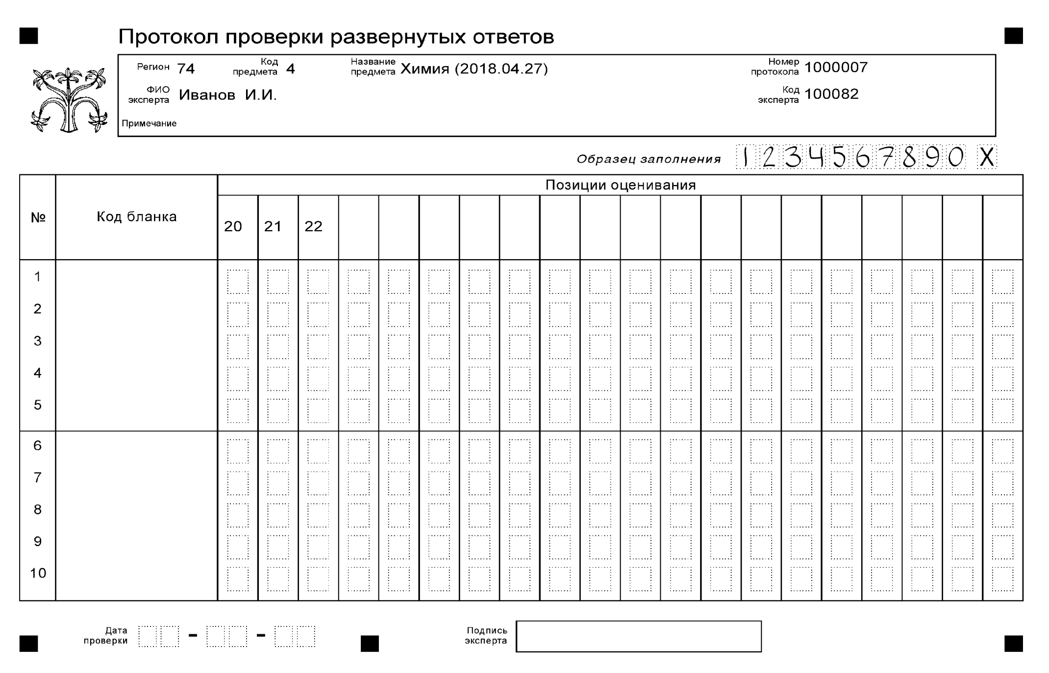

Рисунок 2. Вариант формата бланка протокола проверки развернутых ответов
по химии с экспериментом(ОГЭ)
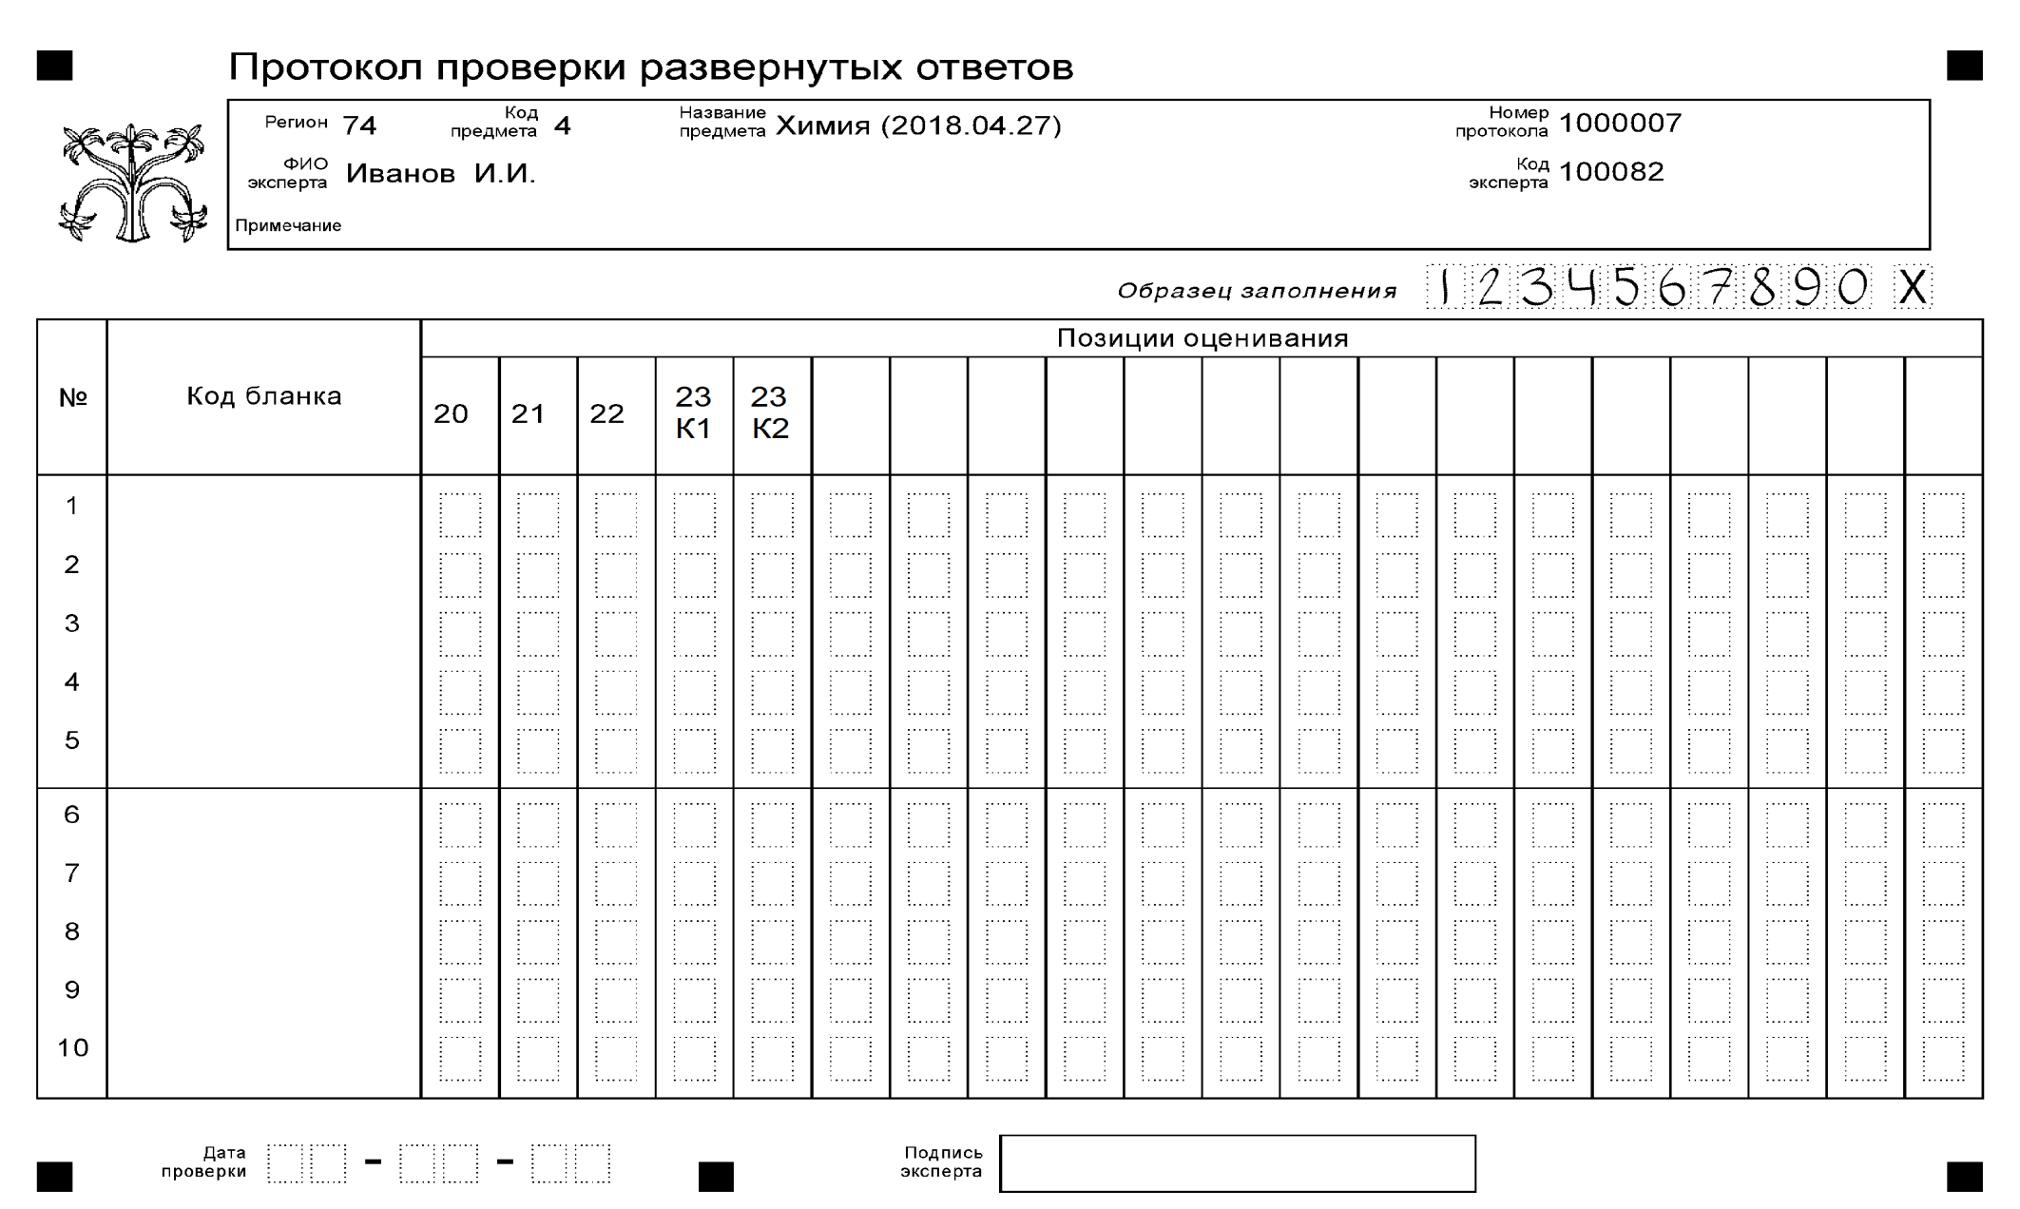
Внимание! При выставлении баллов за выполнение задания в Протокол проверки развернутых ответов следует иметь в виду, что если ответ отсутствует (нет никаких записей, свидетельствующих о том, что экзаменуемый приступал к выполнению задания), то в протокол проставляется «Х», а не «0».

Для унификации подходов к оцениванию заданий данного типа были разработаны критерии оценивания, предусматривающие начисление одного балла за каждый верно выполненный элемент ответа.
Остановимся подробнее на характеристике заданий с развёрнутым ответом.
Задания с развёрнутым ответом соответствуют высокому уровню сложности и ориентированы на проверку достаточно сложных элементов содержания, относящихся к общей и неорганической химии.
Задания с развёрнутым ответом проверяют усвоение следующих элементов содержания: окислительно-восстановительные реакции, способы получения и химические свойства различных классов неорганических соединений, реакции ионного обмена, взаимосвязь веществ различных классов, количество вещества, молярный объем и молярная масса вещества, массовая доля растворенного вещества.
Выполнение заданий этого вида предполагает сформированность комплексных умений:
- составлять электронный баланс и уравнение окислительно-восстановительной реакции;
- составлять уравнения химических реакций в молекулярном и ионном виде;
- объяснять обусловленность свойств и способов получения веществ их составом и строением; взаимосвязь неорганических веществ;
- проводить комбинированные расчёты по химическим уравнениям.
При выполнении первого задания (20(С1)) необходимо на основании схемы реакции, представленной в его условии, составить электронный баланс и уравнение окислительно-восстановительной реакции, определить окислитель и восстановитель.
Второе задание (21(С2)) предполагает выполнение двух видов расчетов: вычисление массовой доли растворенного вещества в растворе и вычисление количества вещества, массы или объема вещества по количеству вещества, массе или объему одного из реагентов или продуктов реакции.
Третье задание (22(С3)) является практико-ориентированным и имеет характер «мысленного эксперимента». Оно ориентировано на проверку следующих умений: планировать проведение эксперимента на основе предложенных веществ; описывать признаки протекания химических реакций, которые следует осуществить; составлять молекулярное и сокращённое ионное уравнение этих реакций.
Задание 23(С4) в экзаменационной работе (модель 2) органично связано по своему содержанию с заданием 22(С3) и имеет характер реального химического эксперимента. Его выполнение требует владения не только названными выше умениями, но и умением безопасного обращения с веществами и лабораторным оборудованием.
Содержание этих заданий во многих случаях ориентирует учащихся на использование различных способов их выполнения. Тем самым выбранный способ выполнения задания может выступать в качестве показателя способности выпускника к осуществлению творческой учебной деятельности.
Не выходя за пределы «Обязательного минимума содержания основного общего образования по химии», задания с развернутым ответом предусматривают одновременную проверку усвоения элементов содержания из содержательных блоков: «Химическая реакция» и «Методы познания веществ и химических явлений».
Комбинирование проверяемых элементов содержания в этих заданиях осуществляют таким образом, чтобы уже в их условии прослеживалась необходимость последовательного выполнения нескольких взаимосвязанных действий, выявления причинно-следственных связей между элементами содержания, формулирования ответа в определённой логике и с аргументацией отдельных положений. Отсюда становится очевидным, что выполнение заданий с развёрнутым ответом требует особого внимания к оформлению самого ответа на вопросы, сформулированные в условии.
И, наконец, важно отметить, что выполнение заданий с развёрнутым ответом требует от выпускника основной школы обдумывания многих вопросов, умения применять знания в незнакомой ситуации, анализировать условия проведения реакций и прогнозировать вероятность образования того или иного продукта реакции, самостоятельно выстраивать ход решения задачи и т.п.
Все перечисленные выше особенности заданий с развёрнутым ответом позволяют сделать вывод о том, что они предназначены для проверки владения умениями, которые отвечают наиболее высоким требованиям к уровню подготовки выпускников основной школы и могут служить эффективным средством дифференцированного оценивания достижений каждого из них.
Рассмотрим примеры заданий с развёрнутым ответом и критерии их оценивания.
В первом задании (20(С1)) учащимся необходимо на основании предложенной схемы окислительно-восстановительной реакции составить электронный баланс, расставить коэффициенты, т.е. составить уравнение реакции и определить окислитель и восстановитель.
Так как заданием предусмотрено запись трёх элементов ответа, то и шкала оценивания предполагает получение одного балла за каждую верно выполненную запись уравнения реакции. Таким образом, максимальная оценка за задание 20 (С1) - 3 балла.

Пример задания 20(С1)
20
(C1)

Используя метод электронного баланса, расставьте коэффициенты в уравнении реакции, схема которой
HI + H₂SO₄ → I₂ + H₂S + H₂O
Определите окислитель и восстановитель.

Содержание верного ответа и указания по оцениванию  (допускаются иные формулировки ответа, не искажающие его смысла) | Баллы
Элементы ответа:
1) Составлен электронный баланс:
1  4 | S⁺⁶ + 8ē → S^{–2}  2I^{–1} – 2ē → I₂⁰
2) Расставлены коэффициенты в уравнении реакции:
8HI + H₂SO₄ = 4I₂ + H₂S + 4H₂O
3) Указано, что сера в степени окисления +6 является окислителем, а иод в степени окисления –1 – восстановителем
Ответ правильный и полный, содержит все названные выше элементы | 3
В ответе допущена ошибка только в одном из элементов | 2
В ответе допущены ошибки в двух элементах | 1
Все элементы ответа записаны неверно | 0
Максимальный балл | 3

Пример задания 21(С2)
Второе задание (21(С2)) - комбинированная задача, в основе которой два типа расчётов: вычисления массовой доли растворенного вещества в растворе и вычисление количества вещества, массы или объёма по количеству вещества, массе или объёму одного из реагентов или продуктов реакции.
Для решения задачи необходимо составить уравнение реакции, по которому в ней осуществляются расчёты, определить массу и количество известного растворенного вещества и ответить на вопрос задачи, найдя массу или объем искомого вещества.

21
(C2)

170 г раствора нитрата серебра смешали с избытком раствора хлорида натрия. Выпал осадок массой 8,61 г. Вычислите массовую долю соли
в растворе нитрата серебра.

Содержание верного ответа и указания по оцениванию
(допускаются иные формулировки ответа, не искажающие его смысла)
1) Составлено уравнение реакции:
AgNO₃ + NaCl = AgCl + NaNO₃
2) Рассчитаны количество вещества и масса нитрата серебра, содержащегося в исходном растворе:
по уравнению реакции n(AgNO₃) = n(AgCl) = m(AgCl) / M(AgCl) =
= 8,61 / 143,5 = 0,06 моль
m(AgNO₃) = n(AgNO₃) · M(AgNO₃) = 0,06 · 170 = 10,2 г
3) Вычислена массовая доля нитрата серебра в исходном растворе:
ω(AgNO₃) = m(AgNO₃) / m(р-ра) = 10,2 / 170 = 0,06, или 6%
Критерии оценивания | Баллы
Ответ правильный и полный, содержит все названные элементы | 3
Правильно записаны два первых элемента ответа | 2
Правильно записан один элемент ответа | 1
Все элементы ответа записаны неверно | 0
Максимальный балл | 3

В целях объективной оценки предложенного способа решения задачи эксперту необходимо проверить правильность промежуточных действий, расчётов, результатов, которые использовались для получения итогового ответа. Существенным моментом при оценивании расчётных задач является то обстоятельство, что некоторые задачи могут быть решены нестандартным способом, например, предполагающим использование одной формулы в которую подставляются соответствующие числа.
Решение задачи способом, не соответствующим критериям, не может служить основанием для снижения оценки. На это указывает фраза, включённая в критерии оценивания: «допускаются иные формулировки ответа, не искажающие его смысла».
Данная фраза ещё раз напоминает экспертам, что предложенный образец решения является лишь одним из возможных вариантов решения и не отрицает возможности вариаций.
Как уже отмечалось с 2014 года разработчиками КИМ по химии предлагаются 2 модели экспериментальной части (задания 22(С3) и 23(С4)).

Пример задания 22(С3), модель 1.

2
(C3)

Даны вещества: FeCl₃, H₂SO₄(конц), Fe, Cu, NaOH, CuSO₄.
Используя воду и необходимые вещества только из этого списка, получите в две стадии гидроксид железа(II). Опишите признаки проводимых реакций. Для реакции ионного обмена напишите сокращённое ионное уравнение реакции.

Содержание верного ответа и указания по оцениванию  (допускаются иные формулировки ответа, не искажающие его смысла) | Баллы
Составлены два уравнения реакции:
1) Fe + CuSO₄ = FeSO₄ + Cu
2) FeSO₄ + 2NaOH = Fe(OH)₂ + Na₂SO₄
Описаны признаки протекания реакций:
3) для первой реакции: выделение красного осадка металлической меди;
4) для второй реакции: выпадение серо-зелёного осадка.
Составлено сокращённое ионное уравнение второй реакции:
5) Fe²⁺ + 2OH– = Fe(OH)₂
Ответ правильный и полный, содержит все названные элементы | 5
Правильно записаны четыре элемента ответа | 4
Правильно записаны три элемента ответа | 3
Правильно записаны два элемента ответа | 2
Правильно записан один элемент ответа | 1
Все элементы ответа записаны неверно | 0
Максимальный балл | 5

При решении заданий 22(С3) (в рамках модели 1) учащийся на начальном этапе решения должен составить общую схему превращений, включающую две стадии, соответствующие двум реакциям, которые необходимо осуществить для получения заданного условием задания вещества. После этого необходимо составить два уравнения этих реакций, записать признаки их протекания, и для одной из стадий - сокращенное ионное уравнение реакции.
При условии правильности записи предусмотренных условием задания пяти элементов ответа максимальная оценка за выполнение задания составляет 5 баллов.

Пример задания 22(С3), модель 2.

Требуется получить гидроксид железа(II) в результате проведения двух последовательных реакций. Выберите необходимые для этого реактивы из числа тех, которые вам предложены.
22
(C3)
Составьте схему превращений, в результате которых можно получить указанное вещество. Запишите уравнения двух реакций. Для реакции ионного обмена составьте сокращенное ионное уравнение.

Содержание верного ответа и указания по оцениванию  (допускаются иные формулировки ответа, не искажающие его смысла) | Баллы
Составлена схема превращений, в результате которой можно получить гидроксид железа(II):
1) Fe или CuSO₄ → FeSO₄ → Fe(OH)₂
Составлены уравнения двух проведённых реакций
2) Fe + CuSO₄ = FeSO₄ + Cu
3) FeSO₄ + 2NaOH = Fe(OH)₂ + Na₂SO₄
Составлено сокращённое ионное уравнение второй реакции:
4) Fe²⁺ + 2OH– = Fe(OH)₂
Ответ правильный и полный, содержит все названные элементы | 4
Правильно записаны три элемента ответа | 3
Правильно записаны два элемента ответа | 2
Правильно записан один элемент ответа | 1
Все элементы ответа записаны неверно | 0
Максимальный балл | 4

Подготовьте лабораторное оборудование необходимое для проведения эксперимента.
C4
Проведите реакции в соответствии с составленной схемой превращений.
Опишите изменения, происходящие с веществами в ходе проведённых реакций.
Сделайте вывод о химических свойствах веществ (кислотно-оснόвных, окислительно-восстановительных), участвующих в реакции и классификационных признаках реакций.

 | Содержание верного ответа и указания по оцениванию  (допускаются иные формулировки ответа, не искажающие его смысла) | Баллы
К1 | Проведены реакции в соответствии с составленной схемой, и описаны изменения, происходящие с веществами в ходе проведения реакций:  1) для первой реакции: выделение красного осадка металлической меди и изменение цвета раствора (исчезновение голубой окраски раствора);  2) для второй реакции: выпадение серо-зелёного осадка;  3) сформулирован вывод о свойствах веществ и классификационных признаках проведённых реакций:  в основе проведённого эксперимента лежит окислительно-восстановительная реакция замещения катиона менее активного металла (Cu²⁺) более активным металлом (железом), а также реакция ионного обмена между солью и щёлочью, протекающая за счёт выпадения осадка
К1 | Ответ правильный и полный, содержит все названные элементы | 3
К1 | Правильно записаны два элемента ответа | 2
К1 | Правильно записан один элемент ответа | 1
К1 | Все элементы ответа записаны неверно | 0
К2 | Оценка техники выполнения химического эксперимента:
К2 | - соблюдение общепринятых правил при отборе нужного количества реактива;  - соблюдение правил безопасного обращения с веществами и оборудованием при проведении химических реакций
К2 | При проведении эксперимента полностью соблюдались все правила отбора реактивов и проведения химических реакций | 2
К2 | При проведении эксперимента были нарушены требования правил отбора реактивов или проведения химических реакций | 1
К2 | При проведении эксперимента были нарушены правила отбора реактивов и проведения химических реакций | 0

Комментарии к выполнению задания 23(С4)

В каждое задание 23(С4) включена приводимая ниже инструкция, позволяющая учащимся с минимальным количеством ошибок выполнить реальный эксперимент, предусмотренный условием задания.

Инструкция по выполнению задания 23(С4

)
- Приступая к выполнению задания 23(С4), пригласите к своему столу организатора в аудитории, для получения лотка с лабораторным оборудованием и реактивами.
- Прочтите еще раз условие задания 22(С3) и убедитесь, что на выданном лотке находится 5 перечисленных в условии задания реактивов.
- Перед началом выполнения эксперимента осмотрите емкости с реактивами и определите способ работы с ними:
- если в склянке уже находится пипетка, то это означает что отбор жидкости и ее переливание осуществляется именно с помощью нее. Для проведения опытов отбирают 7-10 капель реактива;
- если пипетка отсутствует, то в этом случае переливание раствора осуществляют через край склянки. В этом случае при переливании раствора склянку располагают так, чтобы при наклоне этикетка оказывалась сверху («этикетку — в ладонь!»). Медленно наклоняйте склянку над пробиркой, пока нужный объем раствора не перельется в пробирку. Объем перелитого раствора должен составлять 1-2 мл. (1-2 см). Каплю, оставшуюся на горлышке, снимают краем той посуды, куда наливается жидкость.
- если для проведения опыта требуется использовать порошок вещества (сыпучее вещество), то из ёмкости его берут только с помощью ложечки, совочка или шпателя.
- Если вы перелили/насыпали существенно больше требуемого объёма, то излишек жидкости/порошка отбирают в резервную пробирку. Возврат реактива в исходную ёмкость категорически запрещён.
- После использования ёмкости с реактивом закрывайте её крышкой (пробкой) от этой же ёмкости.
- Для растворения в воде порошка или перемешивания реактивов слегка ударяйте пальцем по дну пробирки.
- Для определения запаха вещества, взмахами руки над горлышком ёмкости с веществом направляйте его пары на себя.
- При необходимости провести нагревание пробирки с реактивами на спиртовке:
- снимите колпачок спиртовки и поднесите зажжённую спичку к фитилю спиртовки;
- закрепите пробирку в пробиркодержателе на расстоянии 1-2 см. от горлышка пробирки;
- внесите пробирку в пламя спиртовки и передвигайте её в пламени вверх и вниз так, чтобы пробирка с жидкостью равномерно прогрелась. Далее можно нагревать только ту пробирки, в которой находятся вещества, при этом удерживая её в слегка наклонном положении.
- открытый конец пробирки отводите от себя и других лиц;
- после нагревания жидкости поставьте пробиркодержатель с пробиркой на подставку и прикройте фитиль спиртовки колпачком от неё.
- В случае попадания вещества на рабочий стол удалите его с поверхности стола с помощью салфетки.
- При попадании реактивов на кожу или одежду обратитесь к организатору в аудитории.
- При выполнении опытов рекомендуется записывать на черновике свои наблюдения за изменениями, происходящими с веществами в ходе реакций.

При разработке критериев оценивания выполнения экспериментальных заданий учтена специфика их содержания, а также принят во внимание опыт оценивания выполнения ученического эксперимента в реальном учебном процессе.
Обязательным сопровождением каждого экспериментального задания с развёрнутым ответом являются критерии оценивания его выполнения, в составе которых присутствует поэлементный образец верного ответа. Суммарный балл за выполнение задания определяется по числу верных элементов, указанных в ответе учащегося, каждый из которых оценивается 1 баллом.
Баллы, полученные за выполнение экспериментального задания, суммируются с баллами, которые получены за выполнение всех других заданий экзаменационной работы ОГЭ.

Критерии оценивания экспериментального задания разработаны в соответствии с содержанием задания.
Предлагаем параметры оценивания выполнения экспериментального задания 23(С4).

 | Содержание верного ответа и указания по оцениванию  (допускаются иные формулировки ответа, не искажающие его смысла) | Баллы
К1 | Оформление результатов выполнения эксперимента | 3
К1 | Описаны изменения, происходящие с веществами в ходе эксперимента с веществами:
К1 | 1) для 1-й реакции | 1
К1 | 2) для 2-й реакции | 1
К1 | Сформулирован вывод о химических свойствах участвующих в реакции веществ (кислотно-основных, окислительно-восстановительных), подтверждённых в ходе опытов и/или химической сути проведённых реакций (классификационных признаках реакций). | 1
К2 | Соблюдение правил при выполнении химического эксперимента: | 2
К2 | - соблюдение правил при отборе нужного количества реактива:  (отбора жидкости и её переливания, отбора из ёмкости порошка вещества, удаления избытка реактива, обращения с ёмкостями с реактивами и др.) | 1
К2 | - соблюдение правил при проведении химических реакций:  (растворения порошка, перемешивания растворов, изучения запаха вещества, нагревания на спиртовке и др.) | 1
 | Максимальный балл | 5
*Примечание: оценивается экспертами в аудитории.

3. Примеры ответов учащихся на задания экзаменационной работы и рекомендации по их оцениванию

Задание 20(С1)
Задание, предусматривающие составление электронного баланса и уравнение окислительно-восстановительной реакции, в ОГЭ 2014 года было использовано впервые. Поскольку подходы к выполнению подобных заданий в рамках ЕГЭ и ОГЭ являются аналогичными, считаем возможным привести примеры оценивания нескольких работ выпускников, сдававших ЕГЭ.
Примеры выполнения задания 20(С1)
Используя метод электронного баланса, составьте уравнение реакции
KNO₃ + NH₄Cl → N₂O + H₂O + KCl
Определите окислитель и восстановитель.

Содержание верного ответа и указания по оцениванию (допускаются иные формулировки ответа, не искажающие его смысла) | Баллы
Элементы ответа:
1) Составлен электронный баланс:
1  1 | N⁺⁵ + 4ē → N⁺¹  N⁻³ – 4ē → N⁺¹
2) Указано, что азот в степени окисления -3 (или NH₄Cl) является восстановителем, а азот в степени окисления +5 (или KNO₃) – окислителем;
3) Составлено уравнение реакции:
KNO₃ + NH₄Cl = N₂O + 2H₂O + KCl
Ответ правильный и полный, содержит все названные выше элементы | 3
В ответе допущена ошибка только в одном из элементов | 2
В ответе допущены ошибки в двух элементах | 1
Все элементы ответа записаны неверно | 0
Максимальный балл | 3

Пример 1

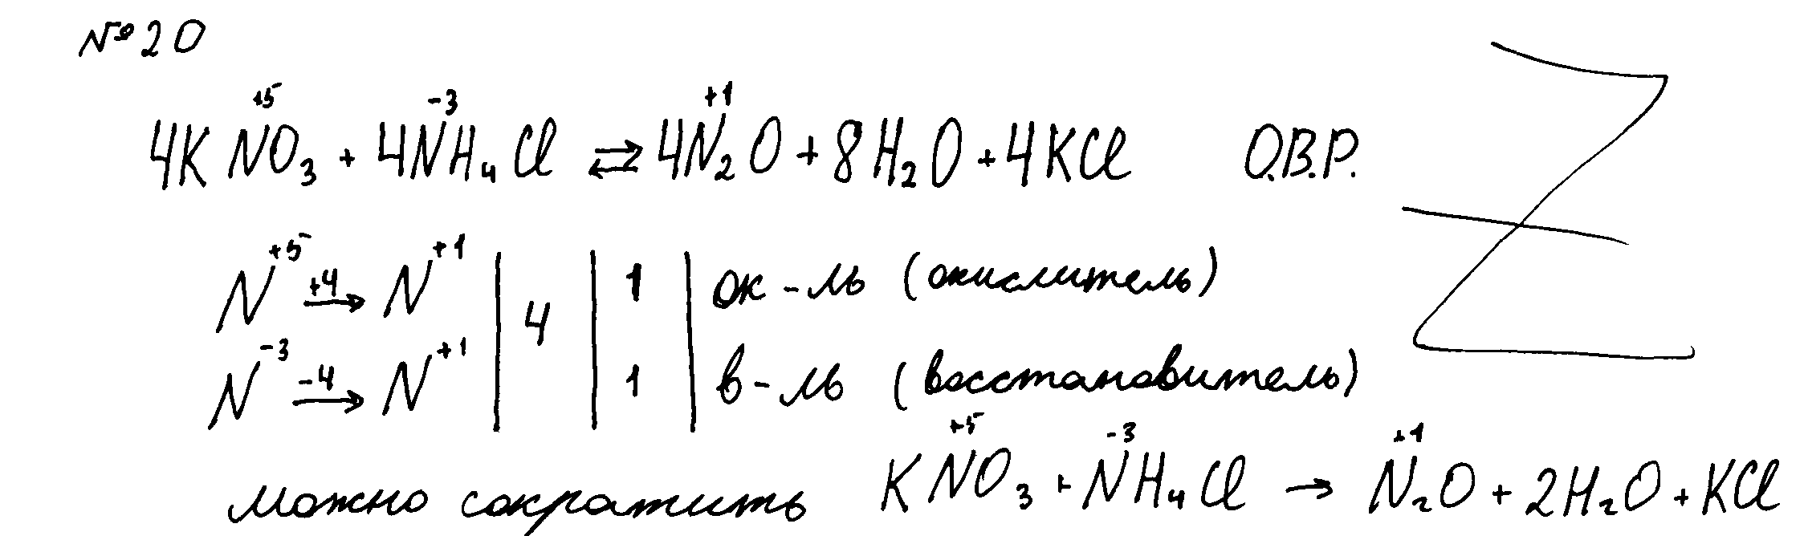
В данном решении есть два незначительных недочёта: учащийся не указал, что отданы и приняты именно электроны, а также не заменил стрелку в итоговом уравнении на знак равенства. Однако это не должно становится основанием для снижения отметки. (3 балла)

Пример 2
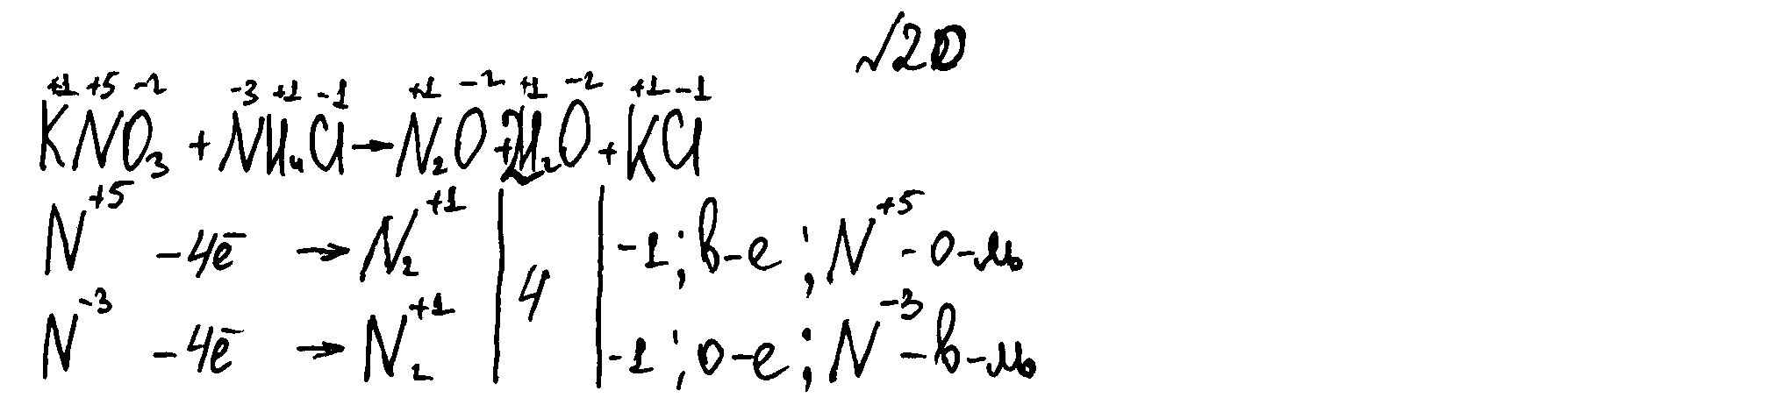
В данной записи ответа ошибка допущена при составлении баланса: в левой части указан один атом азота, а в правой – два. Но тогда число электронов должно быть удвоено, или и в правой части должно быть указано по одному атому азота. Таким образом, верно указаны окислитель и восстановитель, а также верно записано итоговое уравнение реакции. (2 балла)

Пример 3

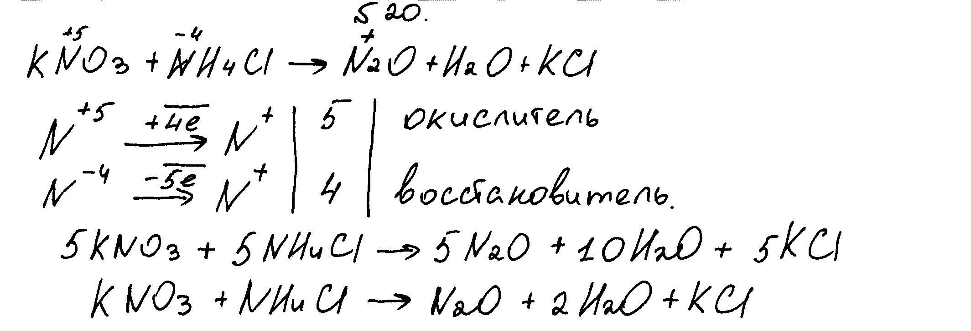
В решении учащийся допустил ошибку при определении степени окисления азота. Это не позволяет зачесть ему в качестве правильного первый элемент ответа – составление ОВ баланса. Верно определены окислитель и восстановитель, а также правильно записано итоговое уравнение реакции.
За неправильное оформление записи степени окисления («+» вместо «+1») в 9 классе отметку не снижаем (2 балла)

Задание 2(С2)

Через раствор нитрата меди (II) массой 37,6 г и массовой долей 5% пропустили избыток сероводорода. Вычислите массу осадка, образовавшегося в результате реакции.

Элементы ответа
(допускаются иные формулировки ответа, не искажающие его смысл)
1) Составлено уравнение реакции:
Cu(NO₃)₂ + H₂S = CuS + 2HNO₃

2) Рассчитана масса и количество вещества нитрата меди(II), содержащегося в растворе:
m (Cu(NO₃)₂) = m_{(p-pа)} ∙ ω/100 = 37,6 ∙ 0,05 = 1,88 г
n (Cu(NO₃)₂) = m (Cu(NO₃)₂)/ M (Cu(NO₃)₂) = 1,88 : 188 = 0,01 моль

3) Определен объем газообразного вещества, вступившего в реакцию:
по уравнению реакции n (CuS) = (Cu(NO₃)₂) = 0,01 моль
m(CuS) = n (CuS) ∙ M(CuS) = 0,01 ∙ 96 = 0,96 г
Критерии оценивания | Баллы
Ответ правильный и полный, включает все названные элементы. | 3
Правильно записаны 1-й и 2-й элементы из названных выше. | 2
Правильно записан один из названных выше элементов (1-й или 2-й). | 1
Все элементы ответа записаны неверно. | 0
Максимальный балл | 3

Примеры выполнения задания 21(С2)

Пример 1.

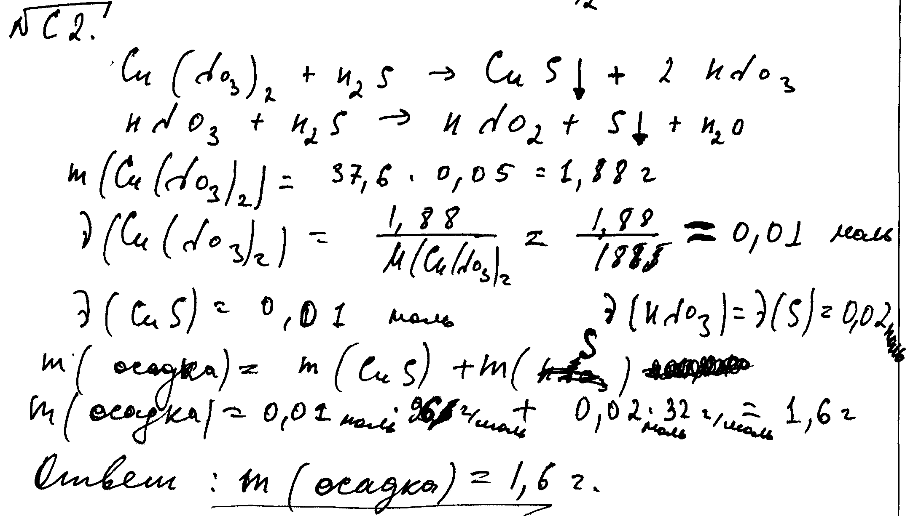

Представленное решение - наглядный пример того, насколько существенно может отличаться решение, предлагаемое учеником, от решения, представленного в эталоне ответа. В целом ошибок в решении задания учащийся не допустил. Все расчеты проведены верно. Основания для снижения оценки нет. (3 балла)

Пример 2.
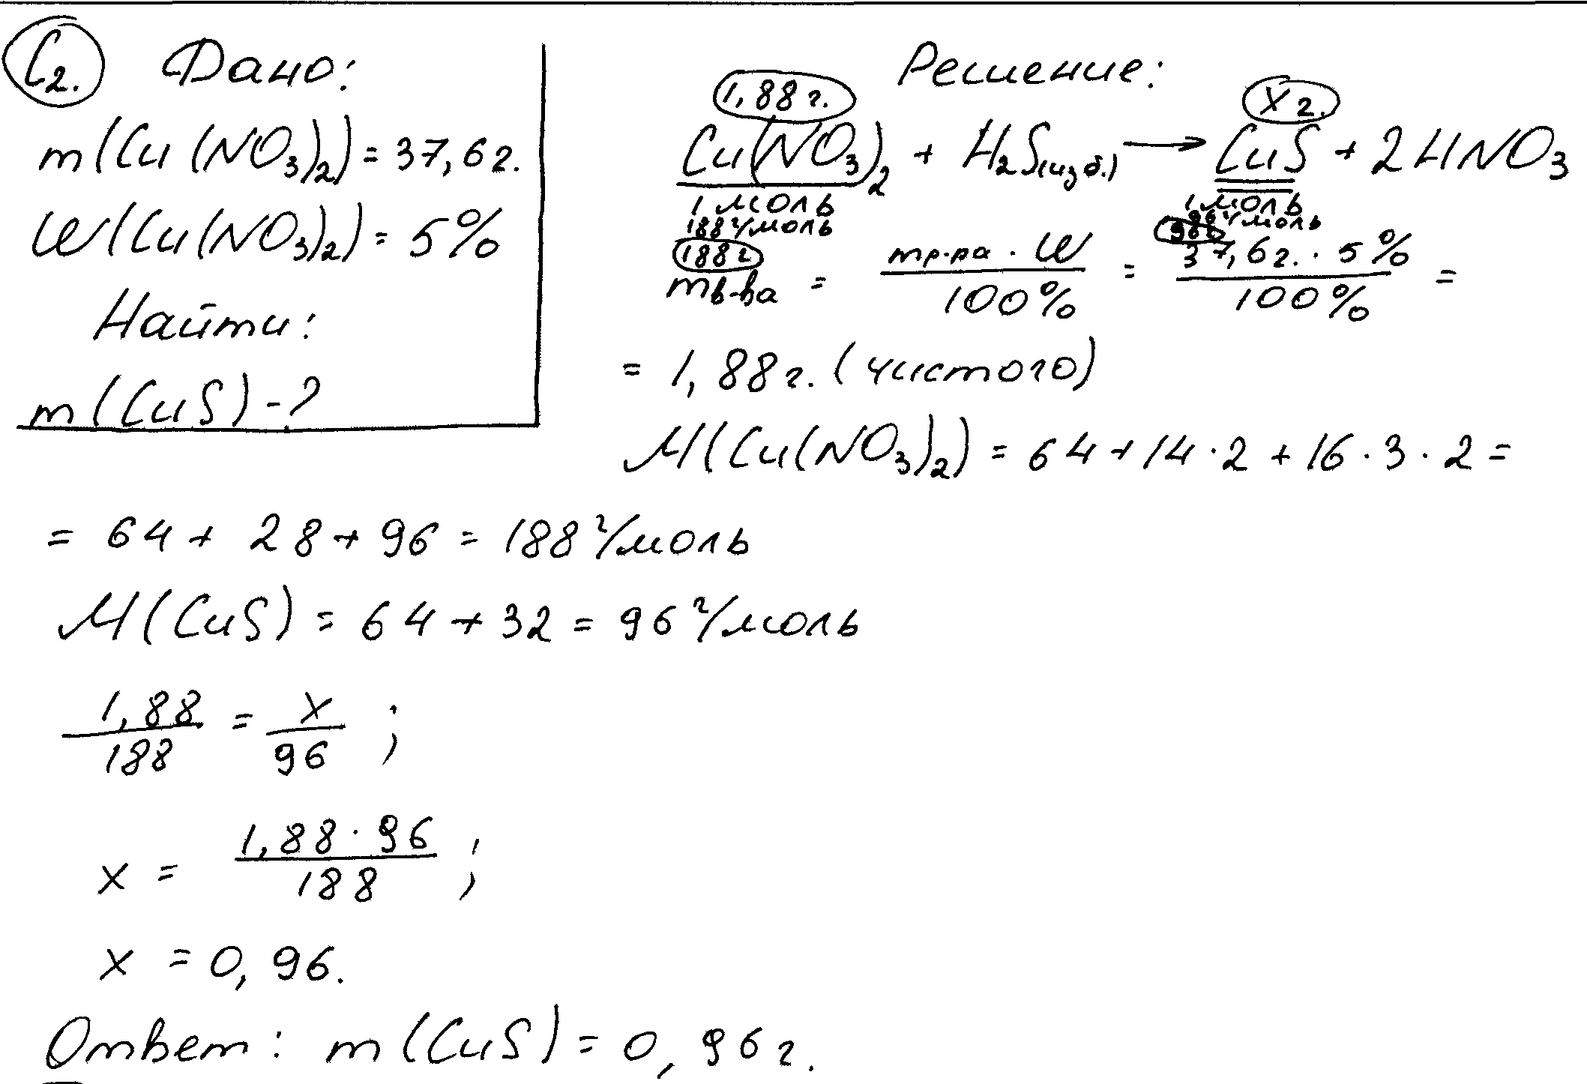

В данном примере задача решена способом, отличающимся от представленного в эталоне ответа: решение выполнено с помощью пропорции. Все необходимые вспомогательные вычисления выполнены правильно. (3 балла)

Пример 3.

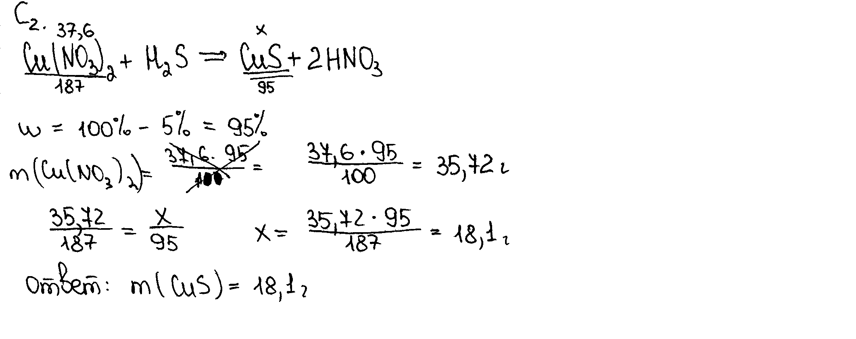
При решении задачи учащийся также составил пропорцию. Однако уже на первом этапе решения неверно определил массу растворенного вещества, содержащегося в растворе.
Именно эта ошибка привела в итоге к получению неверного ответа. Признать данную ошибку учащегося только как ошибку в вычислениях было бы неверным, т.к. она допущена из-за неполного владения им понятием «массовая доля растворенного вещества». Есть ошибки и в расчетах относительных молекулярных масс веществ.
В то же время итоговая пропорция составлена и решена (с учетом уже сделанной ранее ошибки) верно.
(1 балл)

Пример 4.
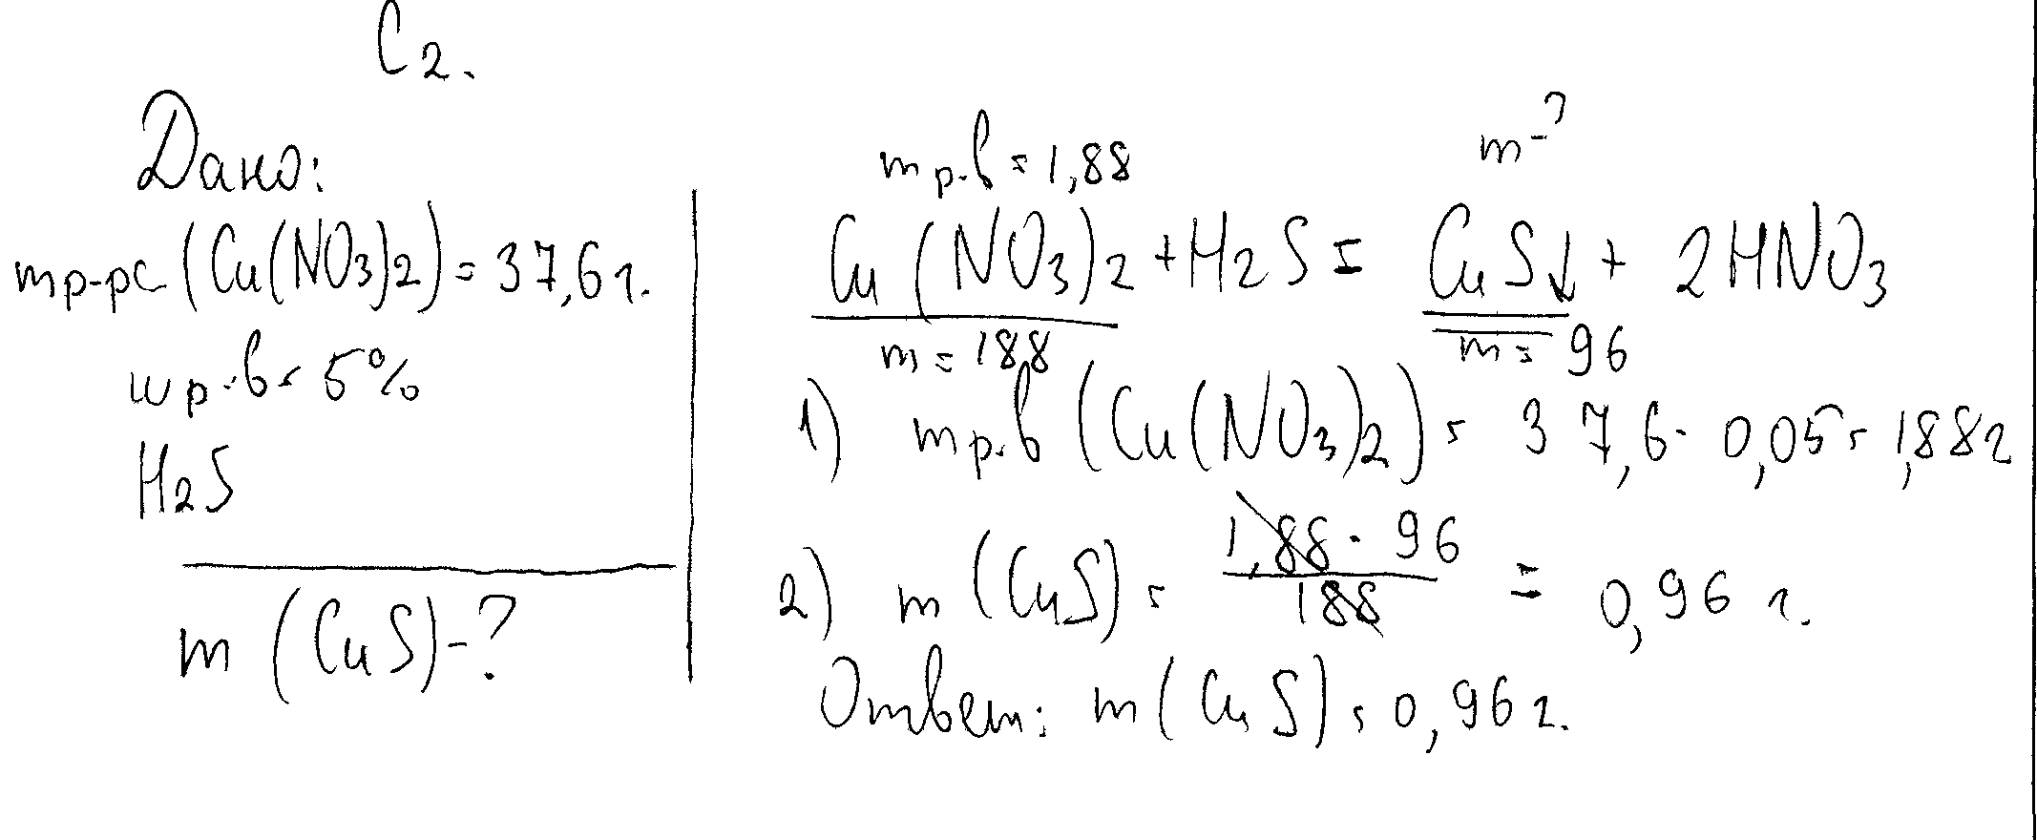
В представленном решении ошибки нет. Неверно обозначенные молярные массы веществ, участвующих в реакции, не должны становиться основанием для снижения оценки, т.к. эти записи являются вспомогательными и на ход решения задания влияния не оказывают. (3 балла)

Пример 5.

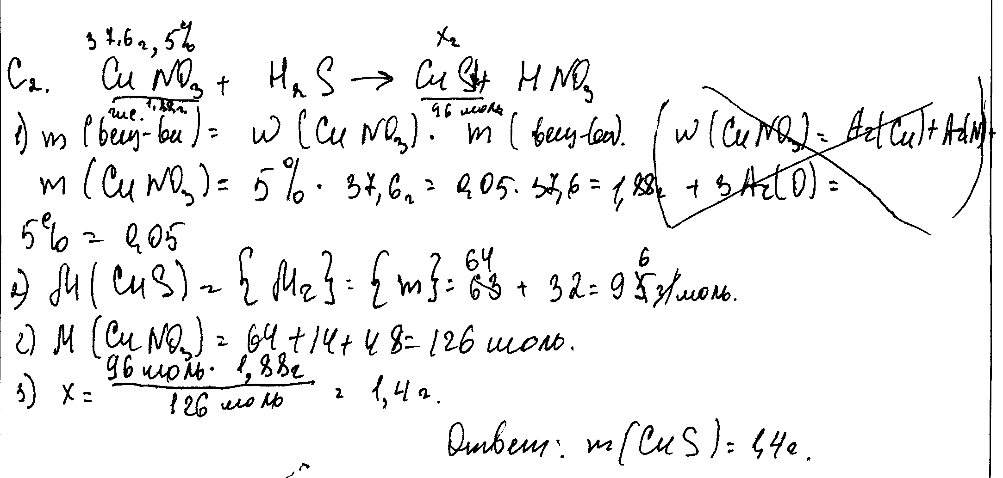

В данном решении задания ошибка допущена при составлении формулы нитрата меди(II), что привело к неверному составлению уравнения реакции и неверному расчету относительной молекулярной массы данного вещества, а так как эта величина используется и на завершающем этапе расчетов, то в результате (в итоговом значении ответа) также допущена ошибка. Таким образом, верно выполненным является только второй элемент решения. (1 балл)

Задание С3

Для проведения эксперимента предложены следующие реактивы: оксид магния и растворы сульфата магния, хлорида бария, хлорида меди(II), серной кислоты и соляной кислоты. Вам также предоставлен комплект лабораторного оборудования, необходимого для проведения химических реакций.

22

Используя необходимые вещества только из этого списка, получите в результате проведения двух последовательных реакций раствор хлорида магния. Составьте схему превращений, в результате которой можно получить указанное вещество. Запишите уравнения двух реакций. Для второй реакции составьте сокращённое ионное уравнение.

Содержание верного ответа и указания по оцениванию (допускаются иные формулировки ответа, не искажающие его смысла) | Баллы
1) Составлена схема превращений, в результате которой можно получить хлорид магния:
MgO или H₂SO₄ → MgSO₄ → MgCl₂
Составлены уравнения двух проведённых реакций:
2) MgO + H₂SO₄ = MgSO₄ + Н₂О
3) MgSO₄ + BaCl₂ = BaSO₄↓ + MgCl₂
Составлено сокращённое ионное уравнение второй реакции:
4) Ba²⁺ + SO₄²⁻ = BaSO₄↓
Ответ правильный и полный, содержит все названные элементы | 4
Правильно записаны три элемента ответа | 3
Правильно записаны два элемента ответа | 2
Правильно записан один элемент ответа | 1
Все элементы ответа записаны неверно | 0
Максимальный балл | 4

23

Подготовьте лабораторное оборудование, необходимое для проведения эксперимента. Проведите реакции в соответствии с составленной схемой превращений. Опишите изменения, происходящие с веществами в ходе проведённых реакций. Сделайте вывод о химических свойствах веществ (кислотно-оснόвных) участвующих в реакции и классификационных признаках реакций.

 | Содержание верного ответа и указания по оцениванию (допускаются иные формулировки ответа, не искажающие его смысла) | Баллы
К1 | Проведены реакции в соответствии с составленной схемой, и описаны изменения, происходящие с веществами в ходе проведения реакций:  1) для первой реакции: растворение твёрдого вещества, и образование прозрачного раствора;  2) для второй реакции: выпадение белого осадка;  3) сформулирован вывод о свойствах веществ и классификационных признаках проведённых реакций:  в основе проведённого эксперимента лежит реакция обмена между основным оксидом и кислотой, протекающая за счёт выделения воды, а также реакция ионного обмена между двумя солями, протекающая за счёт образования осадка.
К1 | Ответ правильный и полный, содержит все названные элементы | 3
К1 | Правильно записаны два элемента ответа | 2
К1 | Правильно записан один элемент ответа | 1
К1 | Все элементы ответа записаны неверно | 0
К2 | Оценка техники выполнения химического эксперимента:  - соблюдение общепринятых правил при отборе нужного количества реактива;  - соблюдение правил безопасного обращения с веществами и оборудованием при проведении химических реакций
К2 | При проведении эксперимента полностью соблюдались все правила отбора реактивов и проведения химических реакций | 2
К2 | При проведении эксперимента были нарушены требования правил отбора реактивов или проведения химических реакций | 1
К2 | При проведении эксперимента были нарушены правила отбора реактивов и проведения химических реакций | 0

Пример 1.

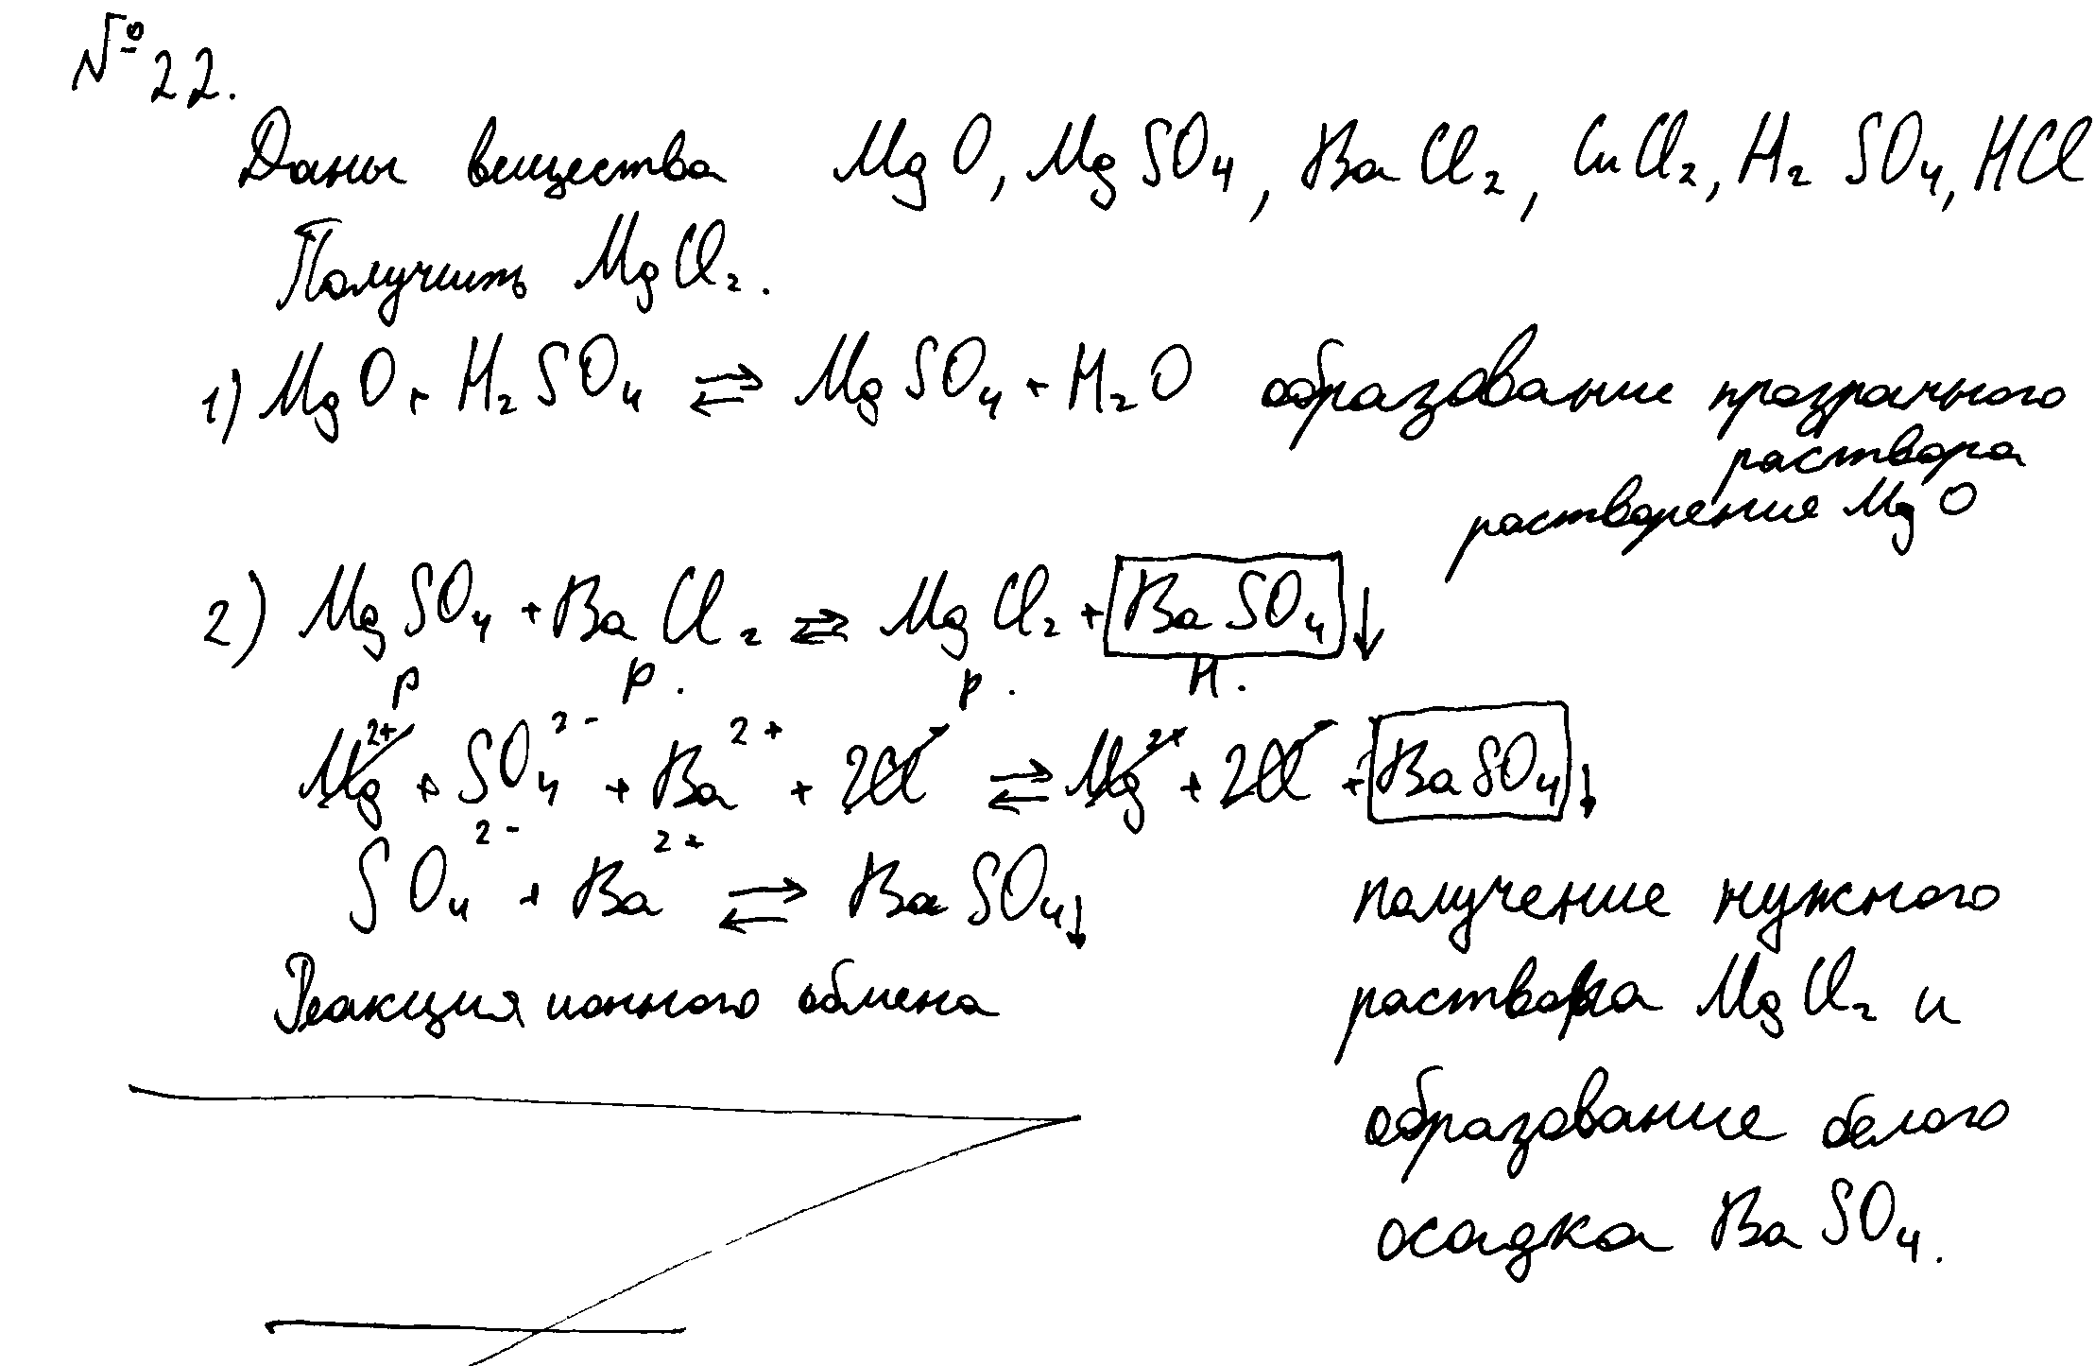
В представленном решении учащийся верно выполнил все элементы содержания, кроме первого – не составлена схема превращения (необходимость этого шага прописана в условии задания). Верно записаны два молекулярных и одно сокращённое ионное уравнение, верно указаны признаки протекания обеих химических реакций, а также сформулирован вывод о том, что это реакция ионного обмена, а из предыдущих записей очевидно, что реакция протекает за счёт растворения осадка. Такой вывод можно принять.
В данном случае нет возможности определить правильность проведения химического эксперимента, поэтому критерий 2 не оценивается.
Итоговая отметка за запись задания – 6 баллов.

Пример 2.
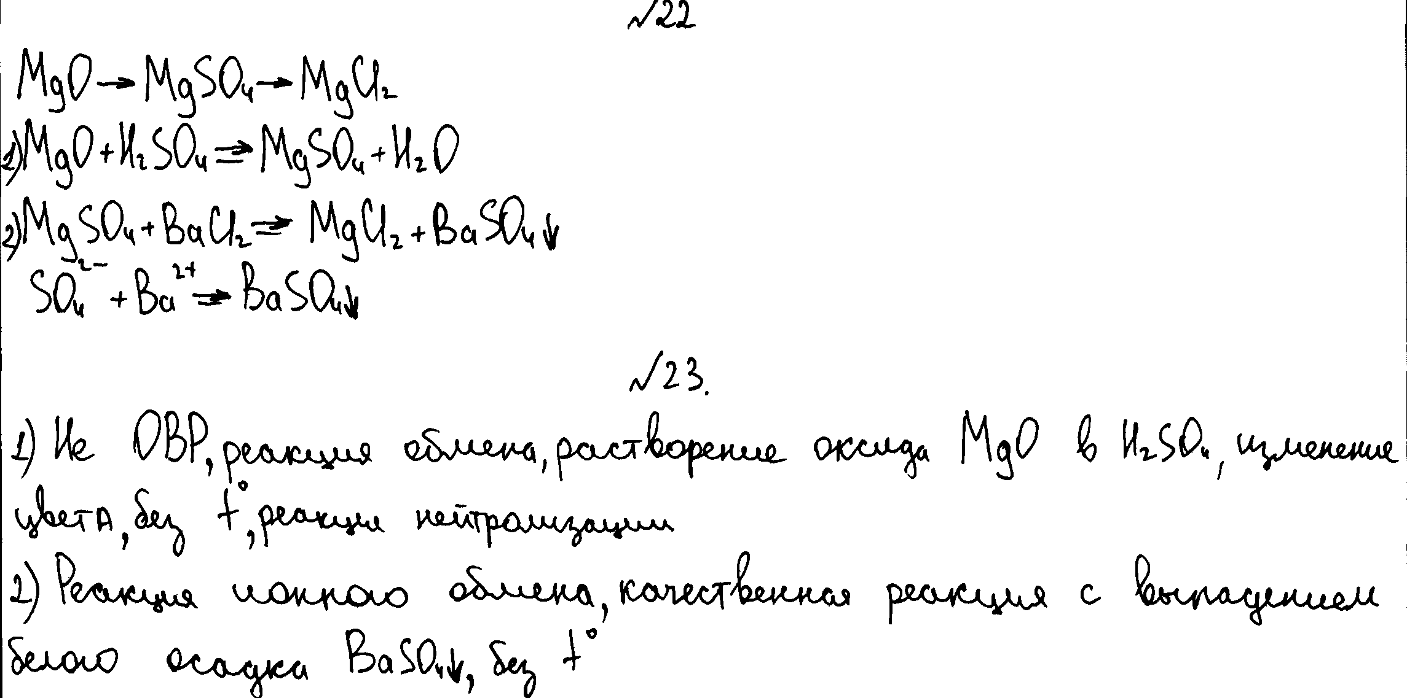

В предложенном решении учащийся верно записал общую схему процесса, два молекулярных уравнения реакции и сокращённое ионное уравнение.
В качестве верных можно засчитать и признаки протекания обеих химических реакций (хотя в первом случае есть указание на изменение цвета, которое не происходит).
Верным можно признать и вывод, который учащийся делает по второму уравнению реакции – реакция ионного обмена (качественная), сопровождающаяся выпадением осадка. Как и в предыдущем примере, отсутствует возможность оценивания критерия 2.
Таким образом, за запись решения заданий учащийся может получить 7 баллов.

Пример 3.
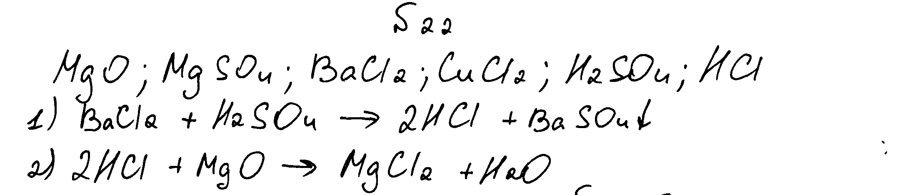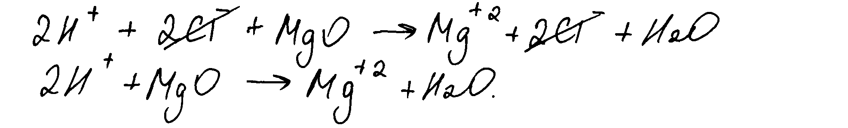
В данном решении предложена другая схема получения хлорида магния, но она тоже верная. Однако учащийся не оформил её виде отдельной записи, хотя об этом говорится в условии задания, а следовательно, балл за этот элемент ответа он получить не может.
Два молекулярных и одно сокращённое ионное уравнения реакций записаны верно. Другие элементы ответа отсутствуют
Итоговая отметка за задание(я) – 3 балла.

4. Материалы для практических занятий экспертов

4.1. Материалы для практических занятий по оценке выполнения заданий разных типов (по линиям заданий)

Задание 20(С1)
Используя метод электронного баланса, составьте уравнение реакции
S + Cl₂ + H₂O → H₂SO₄ + HCl
Определите окислитель и восстановитель.

Содержание верного ответа и указания по оцениванию  (допускаются иные формулировки ответа, не искажающие его смысла) | Баллы
Элементы ответа:
1) Составлен электронный баланс:
3  1 | Cl₂⁰ + 2ē → 2Cl⁻¹  S⁰ – 6ē → S⁺⁶
2) Указано, что сера в степени окисления 0 является восстановителем, а хлор в степени окисления 0 (или Cl₂) – окислителем;
3) Составлено уравнение реакции:
S + 3Cl₂ + 4H₂O = H₂SO₄ + 6HCl
Ответ правильный и полный, содержит все названные выше элементы | 3
В ответе допущена ошибка только в одном из элементов | 2
В ответе допущены ошибки в двух элементах | 1
Все элементы ответа записаны неверно | 0
Максимальный балл | 3

1 – 20 (С1)
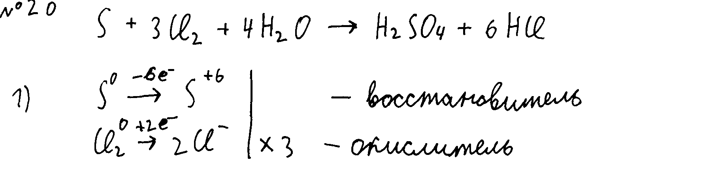

2 - 20 (С1)
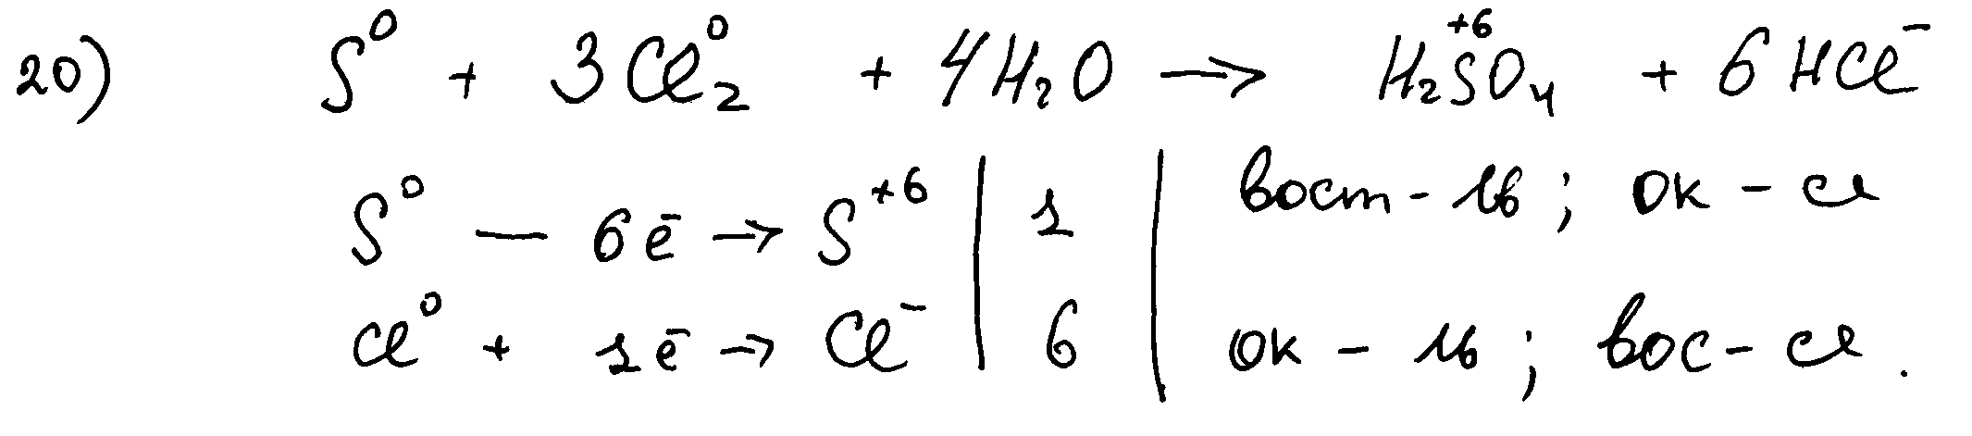

3 – 20 (С1)
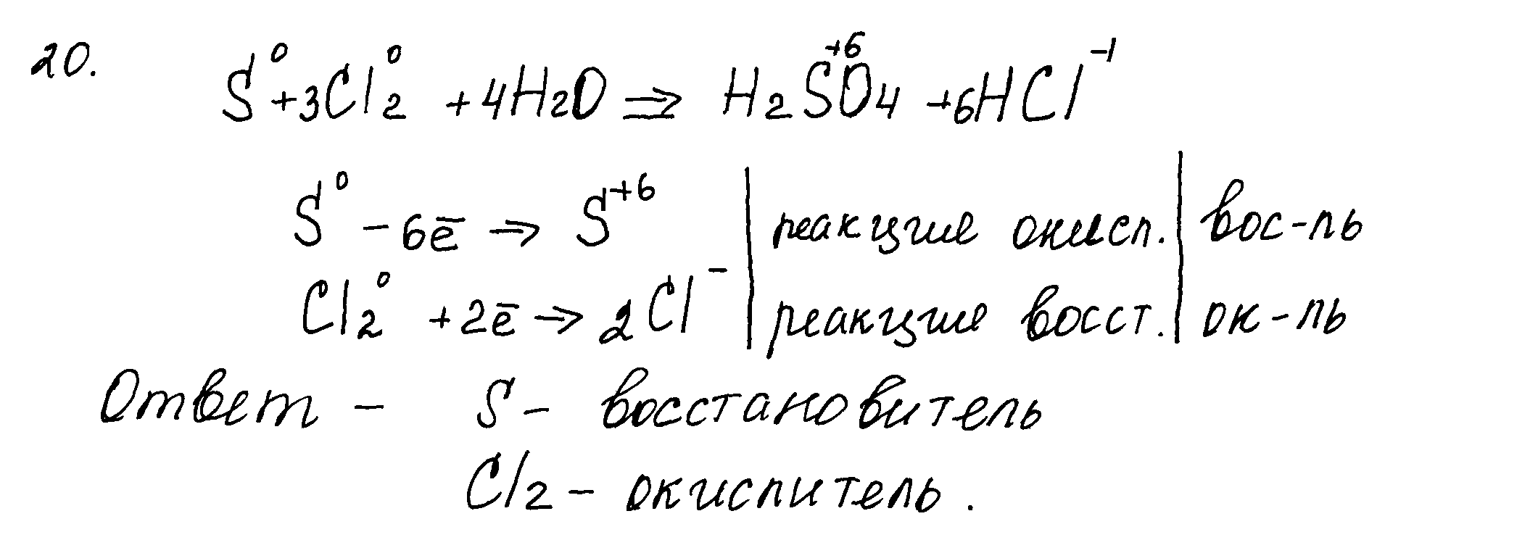

4 – 20 (С1)
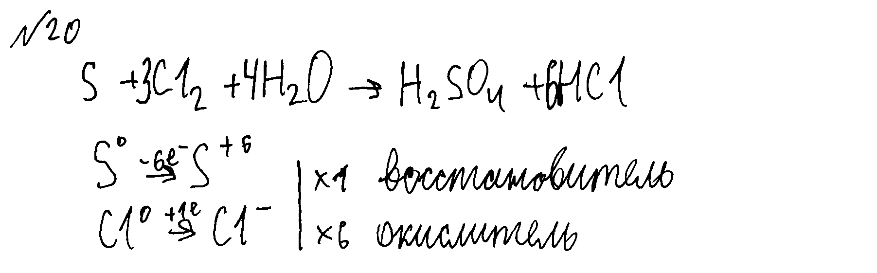

5 – 20 (С1)
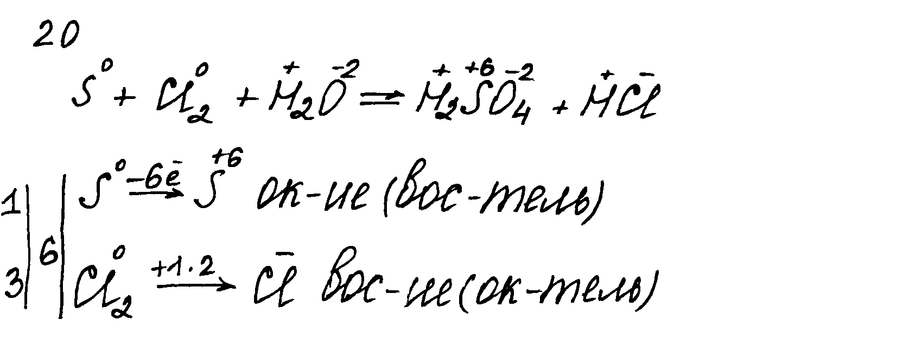
Задание 21(С2)

1 – 21 (С2) А.
К 104 г раствора с массовой долей хлорида бария 9% добавили избыток раствора фосфорной кислоты. Вычислите массу образовавшегося осадка.

Элементы ответа
(допускаются иные формулировки ответа, не искажающие его смысла)
1) Составлено уравнение реакции:
3BaCl₂ + 2H₃PO₄ = Ba₃(PO₄)₂ + 6HCl
2) Рассчитана масса и количество вещества хлорида бария, содержащегося в растворе:
m (BaCl₂) = m_{(p-pа)} ∙ ω/100 = 104 ∙ 0,09 = 9,36 г
n (BaCl₂) = m (BaCl₂)/ M (BaCl₂) = 9,36 : 208 = 0,045 моль

3) Определена масса образовавшегося осадка:
по уравнению реакции n (Ba₃(PO₄)₂) = 1/3n (BaCl₂) = 0,015 моль
m (Ba₃(PO₄)₂) = n (Ba₃(PO₄)₂) ∙ M(Ba₃(PO₄)₂) = 0,015 ∙ 602 = 9,03г

Критерии оценивания | Баллы
Ответ правильный и полный, включает все названные элементы. | 3
Правильно записаны 1-й и 2-й элементы из названных выше. | 2
Правильно записан один из названных выше элементов (1-й или 2-й). | 1
Все элементы ответа записаны неверно. | 0
Максимальный балл | 3

1- 21 (С2) - 1А
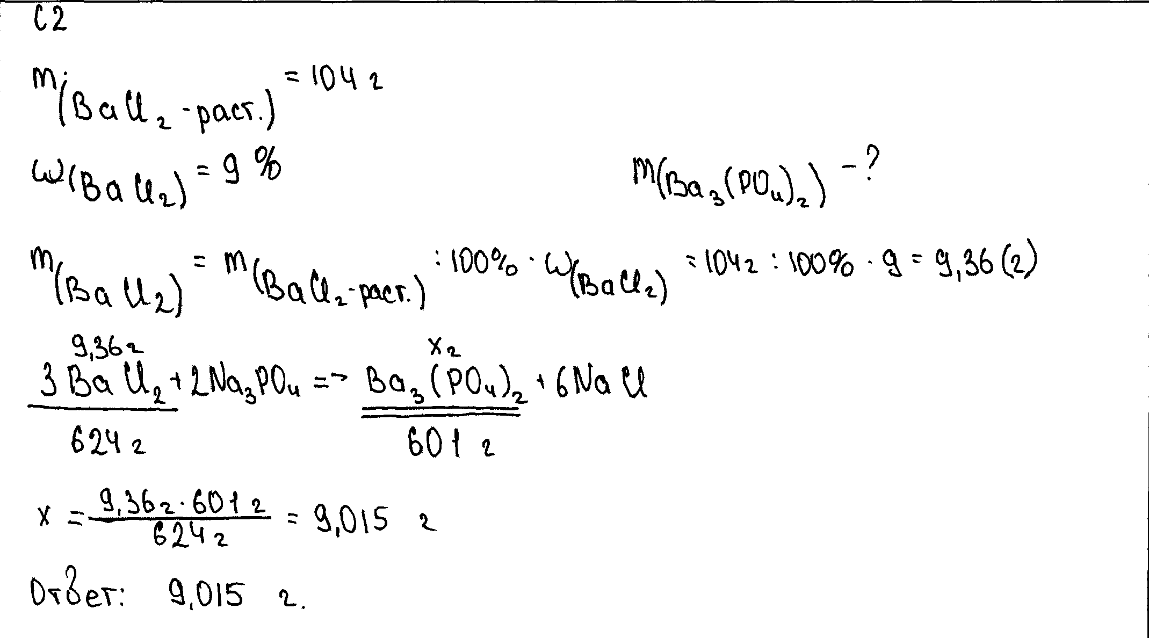

2 – 21 (С2) - 2А

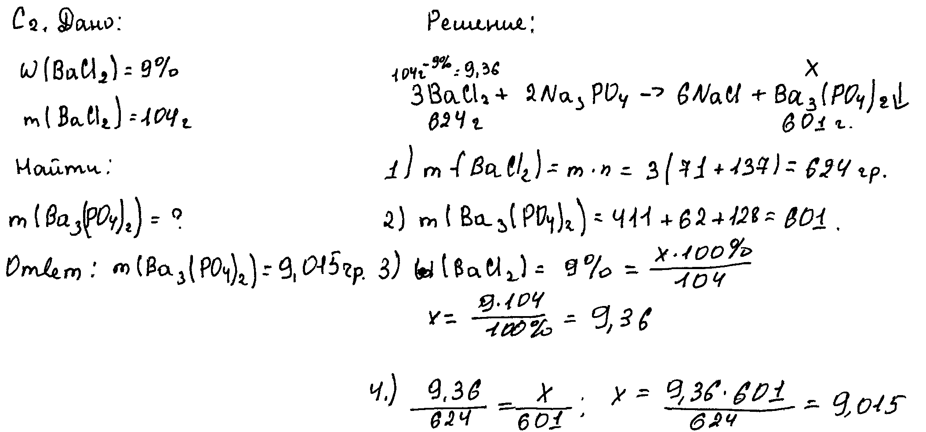

3 – 21 (С2) - 3А

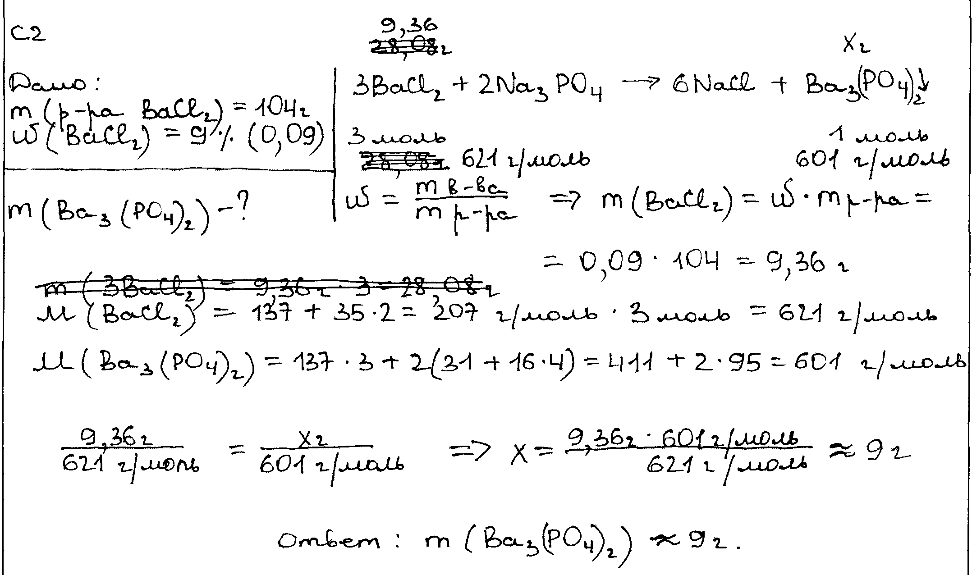

4 – 21 (С2) Б. К 296 г раствора с массовой долей нитрата магния 6% добавили избыток раствора фосфорной кислоты. Вычислите массу образовавшегося осадка.

Элементы ответа
(допускаются иные формулировки ответа, не искажающие его смысла)
1) Составлено уравнение реакции:
3Mg(NO₃)₂ + 2H₃PO₄ = Mg₃(PO₄)₂ + 6HNO₃

2) Рассчитана масса и количество вещества нитрата магния, содержащегося в растворе:
m (Mg(NO₃)₂) = m_{(p-pа)} ∙ ω/100 = 296 ∙ 0,06 = 17,76 г
n (Mg(NO₃)₂) = m (Mg(NO₃)₂)/ M (Mg(NO₃)₂) = 17,76 : 148 = 0,12 моль

3) Определена масса образовавшегося осадка:
по уравнению реакции n (Mg₃(PO₄)₂) = 1/3n (Mg(NO₃)₂) = 0,04 моль
m (Mg₃(PO₄)₂) = n (Mg₃(PO₄)₂) ∙ M(Mg₃(PO₄)₂) = 0,04 ∙ 263 = 10,52г

Критерии оценивания | Баллы
Ответ правильный и полный, включает все названные элементы. | 3
Правильно записаны 1-й и 2-й элементы из названных выше. | 2
Правильно записан один из названных выше элементов (1-й или 2-й). | 1
Все элементы ответа записаны неверно. | 0
Максимальный балл | 3

4 – 21 (С2) - 4Б
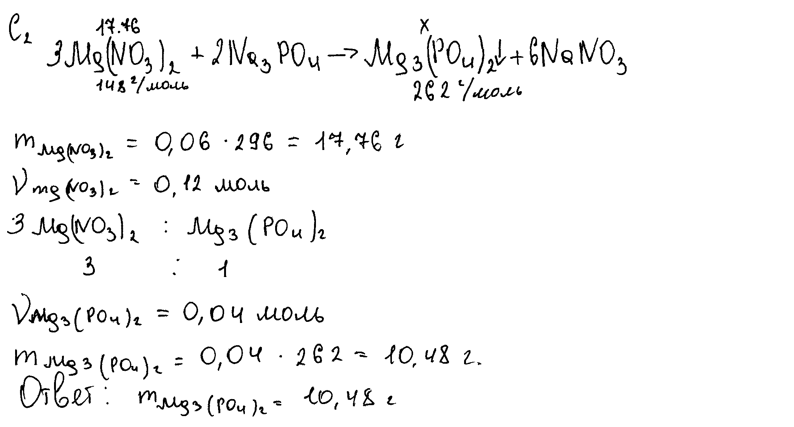

5 – 21 (С2) - В.
К раствору сульфита натрия массой 252 г и массовой долей 5% добавили избыток раствора соляной кислоты. Вычислите объем (н.у.) выделившегося газа.

Элементы ответа
(допускаются иные формулировки ответа, не искажающие его смысла)
1) Составлено уравнение реакции:
Na₂SO₃ + 2HCl = 2NaCl + SO₂ + H₂O

2) Рассчитана масса и количество вещества сульфита натрия, содержащегося в растворе:
m (Na₂SO₃) = m_{(p-pа)} ∙ ω/100 = 252 ∙ 0,05 = 12,6 г
n (Na₂SO₃) = m (Na₂SO₃)/ M (Na₂SO₃) = 12,6 : 126 = 0,1 моль

3) Определен объем газообразного вещества, вступившего в реакцию:
по уравнению реакции n (SO₂) = (Na₂SO₃) = 0,1 моль
V (SO₂) = n (SO₂) ∙ V_{m} = 0,1 ∙ 22,4 = 2,24 л

Критерии оценивания | Баллы
Ответ правильный и полный, включает все названные элементы. | 3
Правильно записаны 1-й и 2-й элементы из названных выше. | 2
Правильно записан один из названных выше элементов (1-й или 2-й). | 1
Все элементы ответа записаны неверно. | 0
Максимальный балл | 3

5 – 21 (С2) -5В

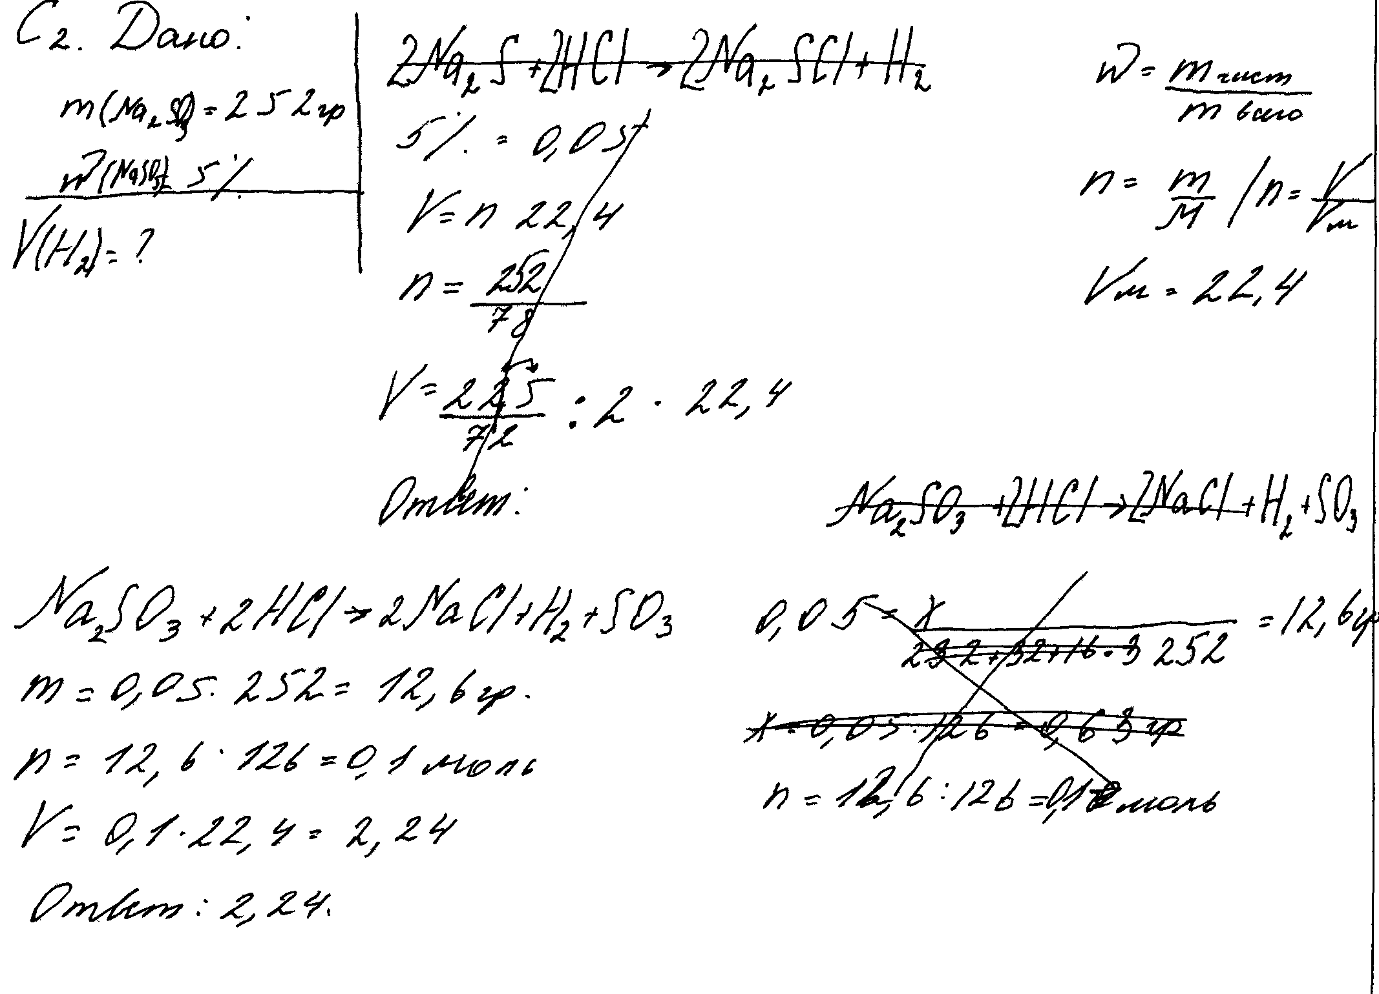

5 - 22-23(С3)

Для проведения эксперимента предложены следующие реактивы: медь, оксид меди(II) и растворы гидроксида натрия, сульфата железа(II), пероксида водорода, серной кислоты. Вам также предоставлен комплект лабораторного оборудования, необходимого для проведения химических реакций.

22

Используя необходимые вещества только из этого списка, получите в результате проведения двух последовательных реакций гидроксид меди(II).
Составьте схему превращений, в результате которых можно получить указанное вещество. Запишите уравнения двух реакций. Для второй реакции составьте сокращённое ионное уравнение.

Содержание верного ответа и указания по оцениванию (допускаются иные формулировки ответа, не искажающие его смысла) | Баллы
Составлена схема превращений, в результате которой можно получить гидроксид меди(II):
1) CuO → CuSO₄→ Cu(OH)₂
Составлены уравнения двух проведённых реакций:
2) CuO + H₂SO₄ = CuSO₄ + H₂O
3) CuSO₄ + 2NaOH = Cu(OH)₂ + Na₂SO₄
Составлено сокращённое ионное уравнение второй реакции:
4) Cu²⁺ + 2OH– = Cu(OH)₂
Ответ правильный и полный, содержит все названные элементы | 4
Правильно записаны три элемента ответа | 3
Правильно записаны два элемента ответа | 2
Правильно записан один элемент ответа | 1
Все элементы ответа записаны неверно | 0
Максимальный балл | 4

5 – 22-23 (С3)
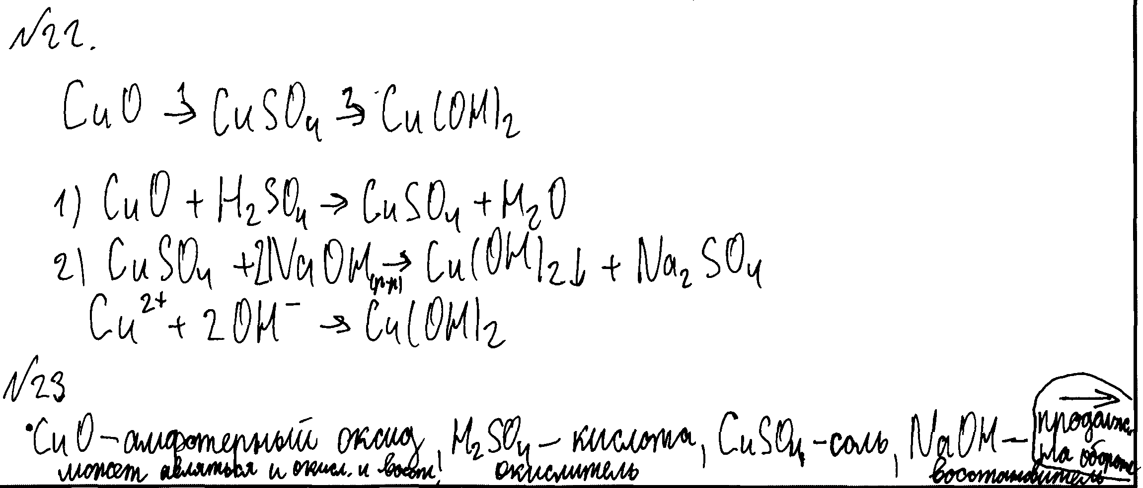
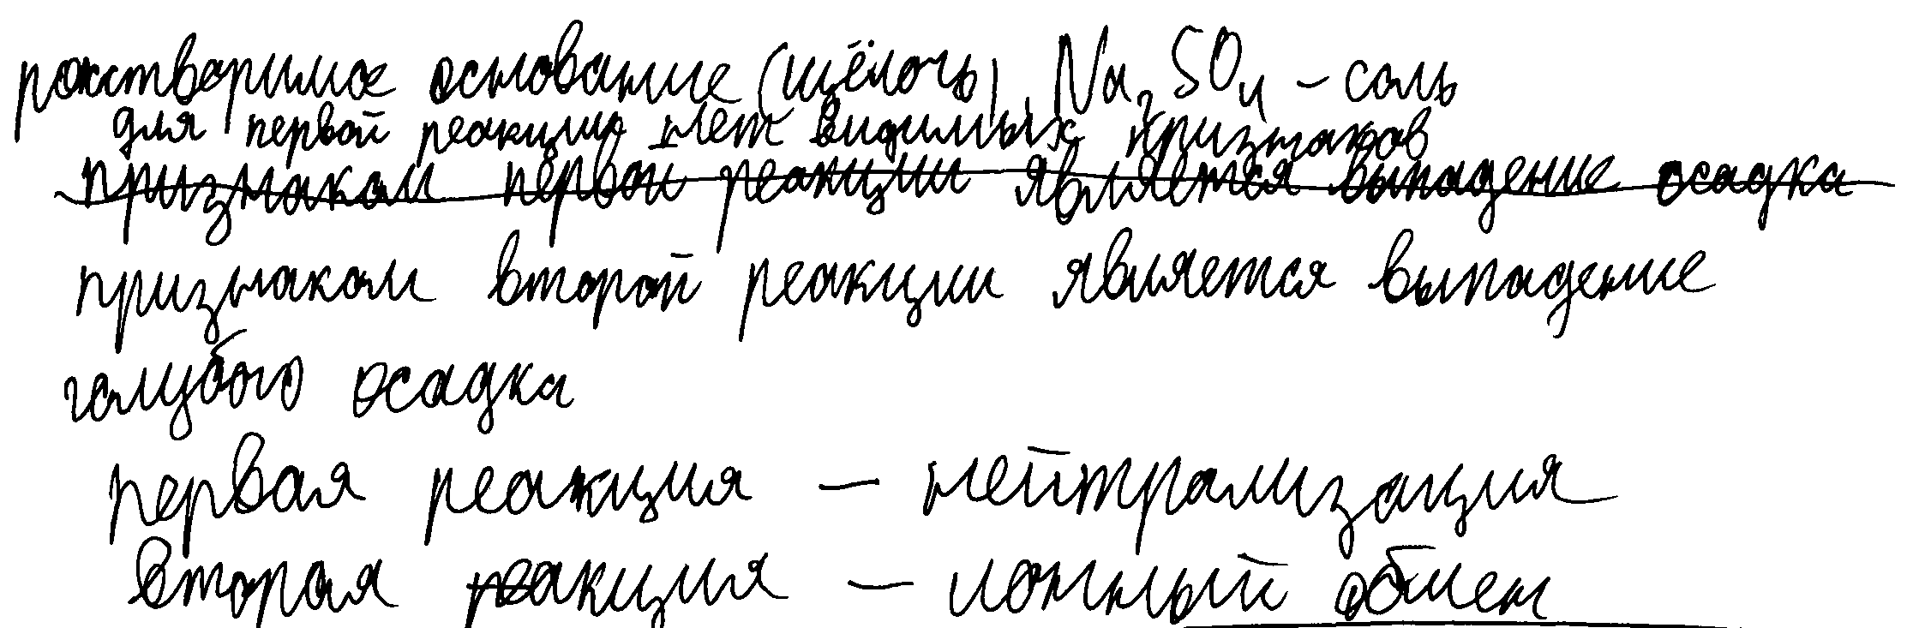

2 – 22-23 (С3)
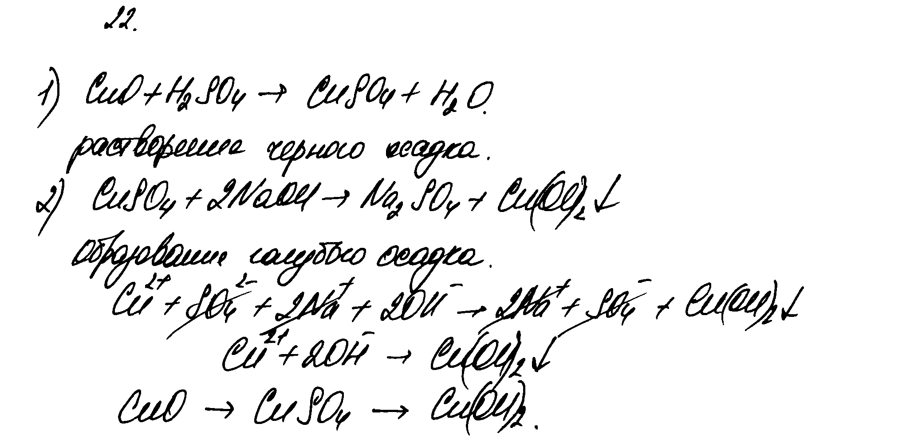

3 – 22-23 (С3)
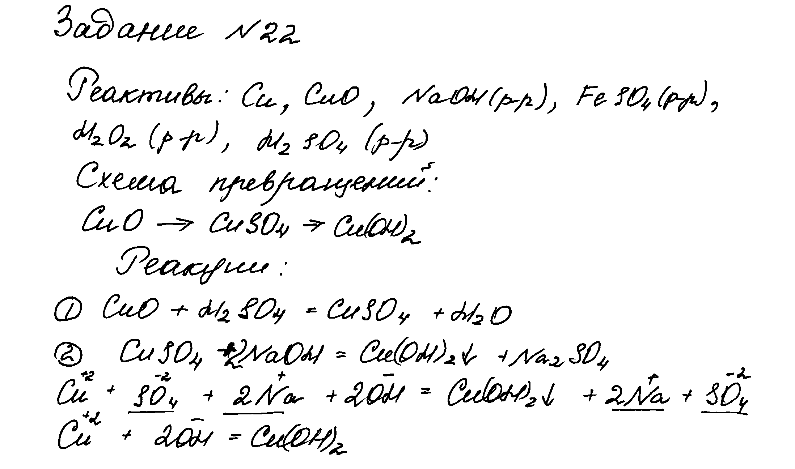

4 – 22-23 (С3)

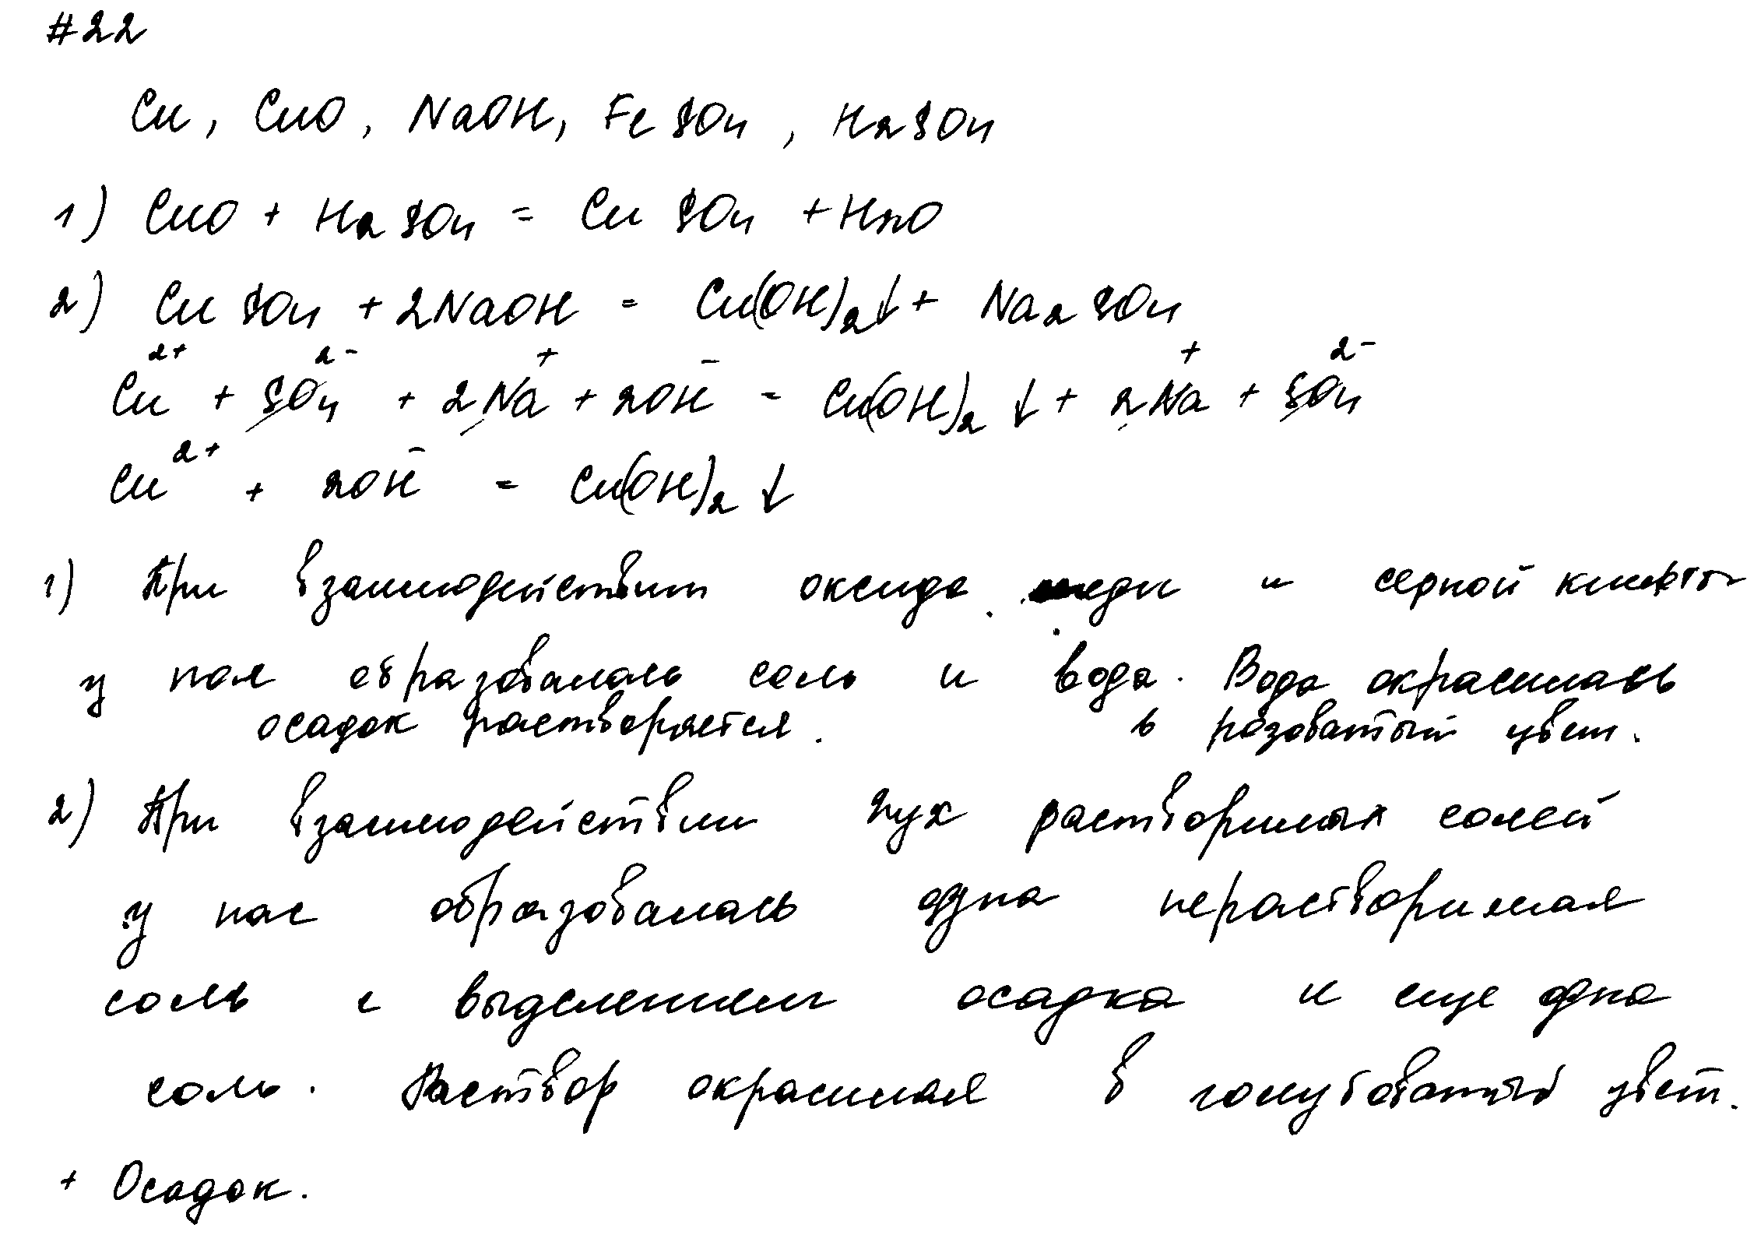
5 – 22-23 (С3)

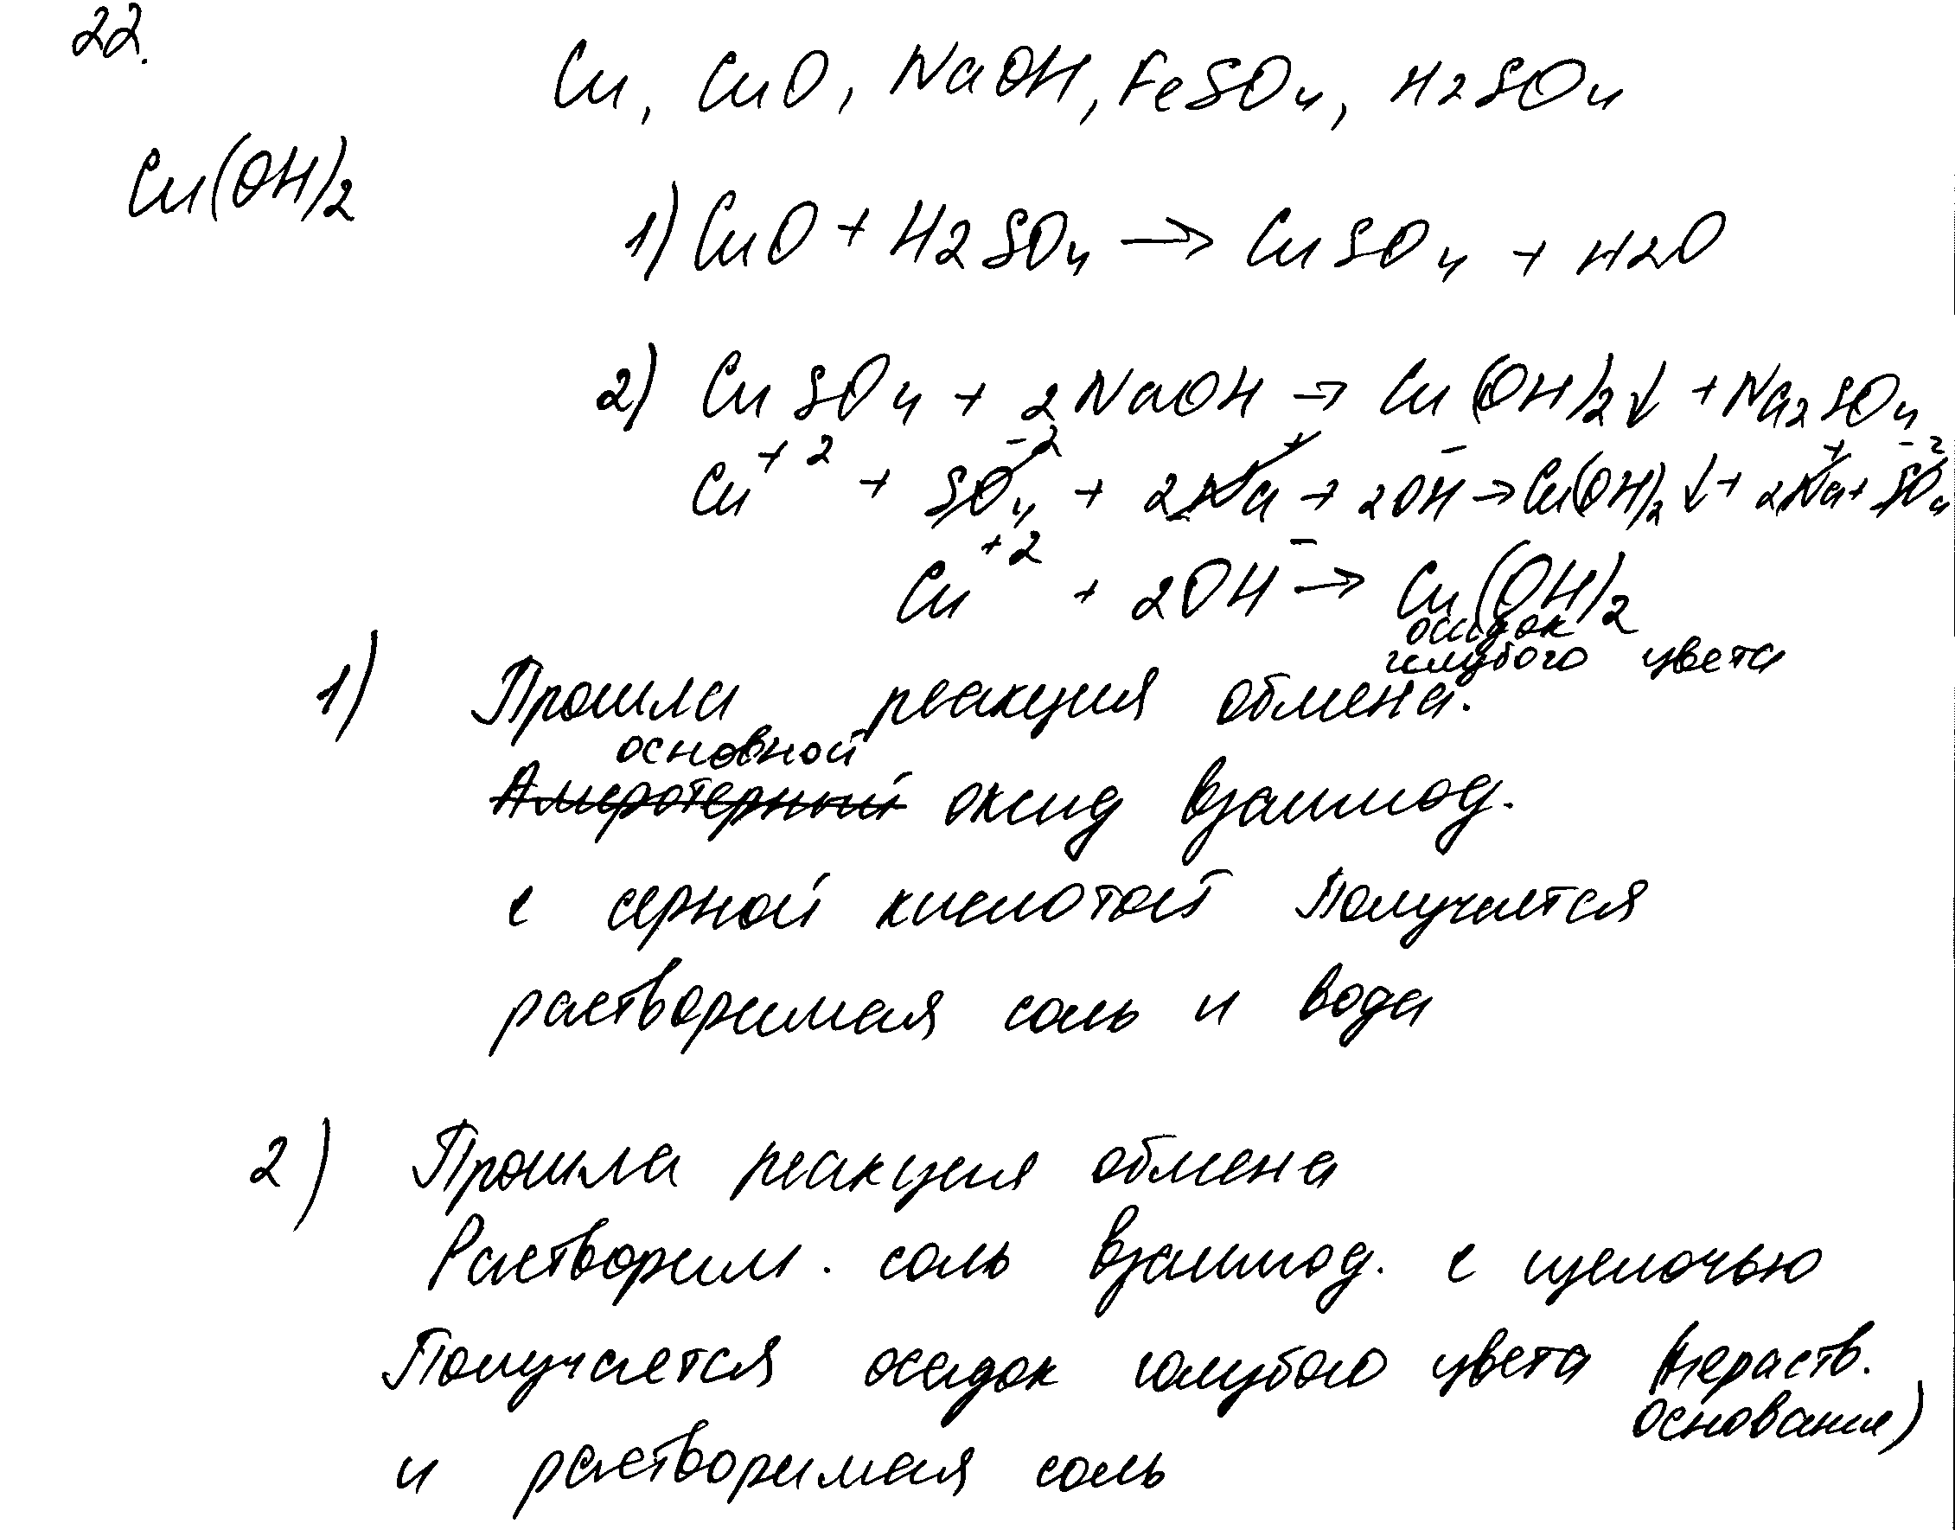

23

Подготовьте лабораторное оборудование, необходимое для проведения эксперимента. Проведите реакции в соответствии с составленной схемой превращений. Сделайте вывод о химических свойствах веществ (кислотно-оснόвных, окислительно-восстановительных), участвующих в реакции и классификационных признаках реакций.

 | Содержание верного ответа и указания по оцениванию (допускаются иные формулировки ответа, не искажающие его смысла) | Баллы
К1 | Проведены реакции в соответствии с составленной схемой, и описаны изменения, происходящие с веществами в ходе проведения реакций:  1) для первой реакции: растворение чёрного порошка оксида меди(II) и появление голубой окраски раствора;  2) для второй реакции: выделение голубого осадка гидроксида меди(II);  3) сформулирован вывод о свойствах веществ и классификационных признаках проведённых реакций: в основе проведённого эксперимента лежит реакция оснόвного оксида с раствором кислоты с образованием соли и воды; а также ионного обмена между солью и щёлочью, протекающая за счёт выпадения осадка
К1 | Ответ правильный и полный, содержит все названные элементы | 3
К1 | Правильно записаны два элемента ответа | 2
К1 | Правильно записан один элемент ответа | 1
К1 | Все элементы ответа записаны неверно | 0
К2 | Оценка техники выполнения химического эксперимента:  - соблюдение общепринятых правил при отборе нужного количества реактива;  - соблюдение правил безопасного обращения с веществами и оборудованием при проведении химических реакций
К2 | При проведении эксперимента полностью соблюдались все правила отбора реактивов и проведения химических реакций | 2
К2 | При проведении эксперимента были нарушены требования правил отбора реактивов или проведения химических реакций | 1
К2 | При проведении эксперимента были нарушены правила отбора реактивов и проведения химических реакций | 0

4.1.1. Оценивание выполнения учащимися заданий разных типов
(по линиям заданий)

№ задания | 1 | 2 | 3 | 4 | 5
20(С1) | 3 | 3 | 3 | 3 | 1
21(С2) | 3 | 3 | 3 | 3 | 2
22-23(С3) | 5 | 6 | 4 | 3 | 5

4.2. Материалы для практических занятий по оценке выполнения вариантов экзаменационной работы (тренировочные варианты )

Критерии оценивания заданий с развёрнутым ответом

20

Используя метод электронного баланса, составьте уравнение реакции
HCl + KClO₃ → Cl₂ + KCl + H₂O
Определите окислитель и восстановитель.

Содержание верного ответа и указания по оцениванию (допускаются иные формулировки ответа, не искажающие его смысла) | Баллы
Элементы ответа:
1) Составлен электронный баланс:
1  3 | Cl⁺⁵ + 6ē → Cl⁻¹  2Cl⁻¹ – 2ē → Cl₂⁰
2) Указано, что хлор в степени окисления -1 (или HCl) является восстановителем, а хлор в степени окисления +5 (или KClO₃) – окислителем;
3) Составлено уравнение реакции:
6HCl + KClO₃ = 3Cl₂ + KCl + 3H₂O
Ответ правильный и полный, содержит все названные выше элементы | 3
В ответе допущена ошибка только в одном из элементов | 2
В ответе допущены ошибки в двух элементах | 1
Все элементы ответа записаны неверно | 0
Максимальный балл | 3

21

К 22,2 г раствора с массовой долей хлорида кальция 4% добавили избыток раствора карбоната натрия. Определите массу выпавшего осадка.

Содержание верного ответа и указания по оцениванию
(допускаются иные формулировки ответа, не искажающие его смысла)
1) Составлено уравнение реакции:
СaCl₂ + Na₂CO₃ = СaCO₃↓ + 2NaСl
2) Рассчитана масса и количество вещества хлорида кальция, содержащегося в растворе:
m (СaCl₂) = m_{(p-pа)} • ω/100 = 22,2 • 0,04 = 0,888 г
n (СaCl₂) = m (СaCl₂)/ M (СaCl₂) =0,888: 111 = 0,008 моль
3) Определена масса вещества, выпавшего в осадок:
по уравнению реакции n (СaCO₃) = n (СaCl₂) = 0,008 моль
m (СaCO₃ ) = n (СaCO₃) • M(СaCO₃) = 0,008• 100 = 0,8 г
Критерии оценивания | Баллы
Ответ правильный и полный, включает все названные элементы. | 3
Правильно записаны два первых элемента из названных выше. | 2
Правильно записан один из названных выше элементов (1-й или  2-й). | 1
Все элементы ответа записаны неверно. | 0
Максимальный балл | 3

Для проведения эксперимента предложены следующие реактивы: оксид меди(II), медь, растворы хлорида натрия, нитрата серебра, азотной кислоты и соляная кислота. Вам также предоставлен комплект лабораторного оборудования, необходимого для проведения химических реакций.

22

Используя необходимые вещества только из этого списка, получите в результате проведения двух последовательных реакций хлорид серебра.
Составьте схему превращений, в результате которой можно получить указанное вещество. Запишите уравнения двух реакций. Для второй реакции составьте сокращённое ионное уравнение.

Содержание верного ответа и указания по оцениванию (допускаются иные формулировки ответа, не искажающие его смысла) | Баллы
1) Составлена схема превращений, в результате которой можно получить хлорид серебра:
СuО или НСl → CuCl₂ → AgCl
Составлены уравнения двух проведённых реакций:
2) CuO + 2HCl = CuCl₂ + H₂O
3) CuCl₂ + 2AgNO₃ = 2AgCl↓ + Cu(NO₃)₂
Составлено сокращённое ионное уравнение второй реакции:
4 ) Ag⁺ + Cl⁻ = AgCl
Ответ правильный и полный, содержит все названные элементы | 4
Правильно записаны три элемента ответа | 3
Правильно записаны два элемента ответа | 2
Правильно записан один элемент ответа | 1
Все элементы ответа записаны неверно | 0
Максимальный балл | 4

23

Подготовьте лабораторное оборудование, необходимое для проведения эксперимента. Проведите реакции в соответствии с составленной схемой превращений. Опишите изменения, происходящие с веществами в ходе проведённых реакций. Сделайте вывод о химических свойствах веществ (кислотно-оснόвных), участвующих в реакции и классификационных признаках реакций.

 | Содержание верного ответа и указания по оцениванию (допускаются иные формулировки ответа, не искажающие его смысла) | Баллы
К1 | Проведены реакции в соответствии с составленной схемой, и описаны изменения, происходящие с веществами в ходе проведения реакций:  1) для первой реакции: растворение чёрного осадка, и образование раствора;  2) для второй реакции: выпадение белого осадка;  3) сформулирован вывод о свойствах веществ и классификационных признаках проведённых реакций:  в основе проведённого эксперимента лежит реакция обмена между основным оксидом и кислотой, а также реакция ионного обмена между солями, протекающая за счёт выпадения осадка.
К1 | Ответ правильный и полный, содержит все названные элементы | 3
К1 | Правильно записаны два элемента ответа | 2
К1 | Правильно записан один элемент ответа | 1
К1 | Все элементы ответа записаны неверно | 0
К2 | Оценка техники выполнения химического эксперимента:  - соблюдение общепринятых правил при отборе нужного количества реактива;  - соблюдение правил безопасного обращения с веществами и оборудованием при проведении химических реакций.
К2 | При проведении эксперимента полностью соблюдались все правила отбора реактивов и проведения химических реакций | 2
К2 | При проведении эксперимента были нарушены требования правил отбора реактивов или проведения химических реакций | 1
К2 | При проведении эксперимента были нарушены правила отбора реактивов и проведения химических реакций | 0

Работы учащихся для оценивания экспертами

Работа 1.

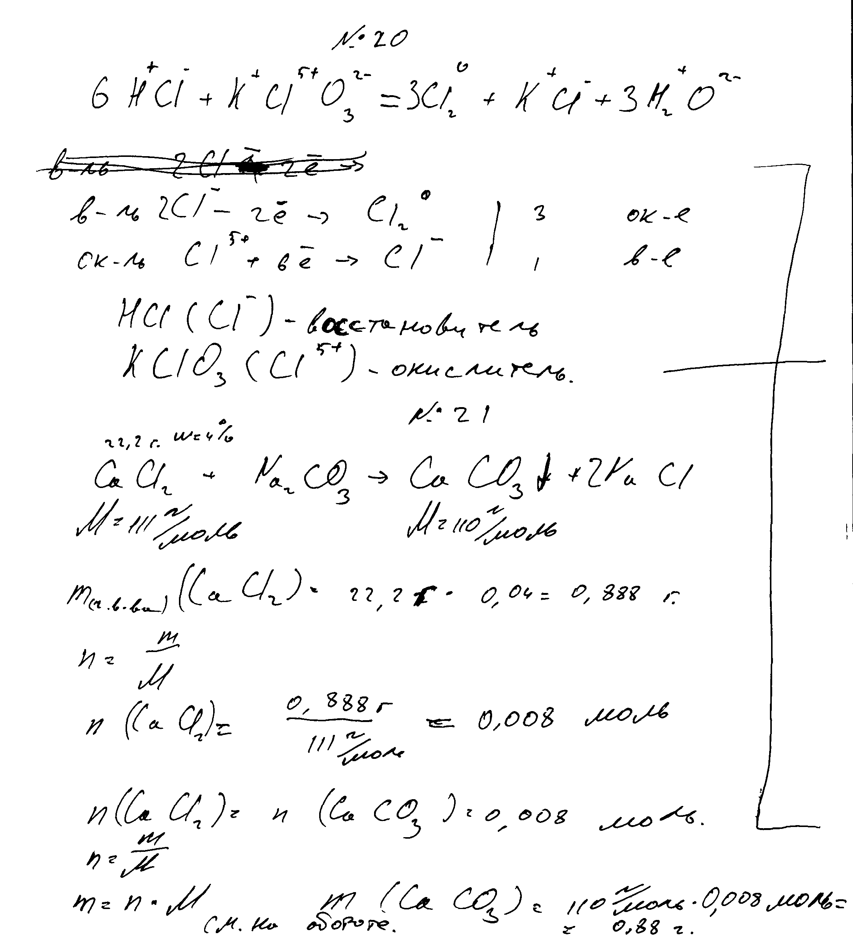

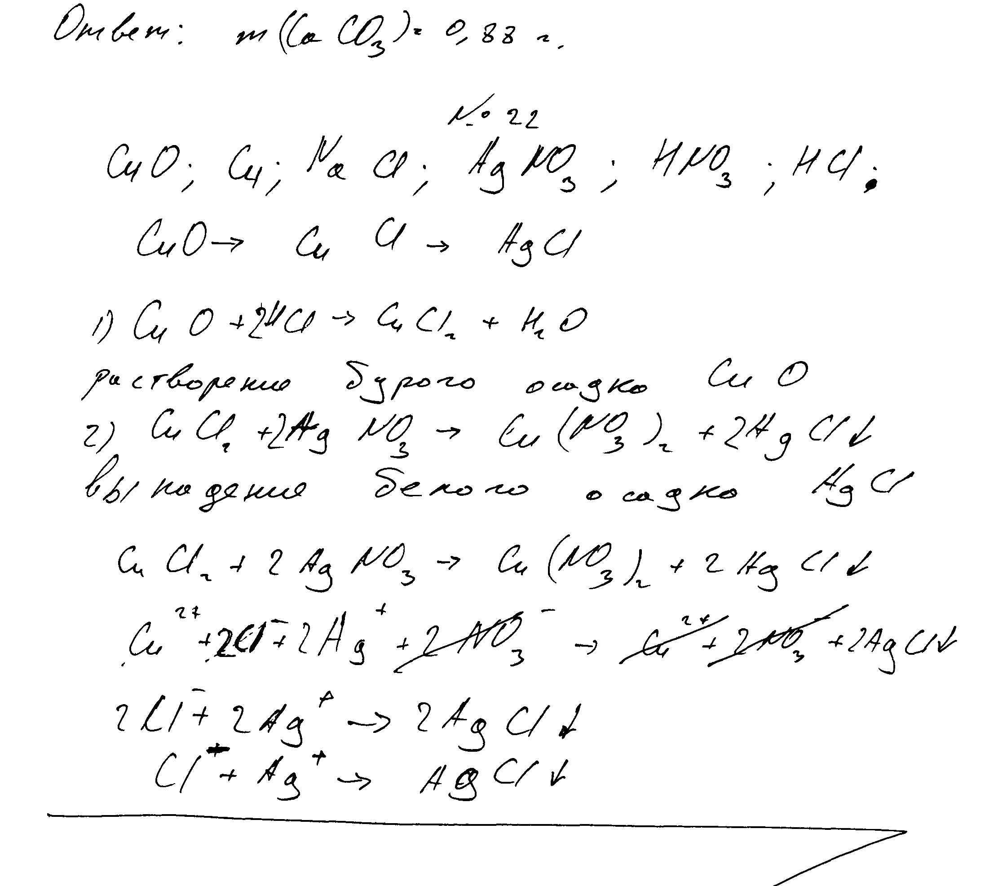

Работа 2.

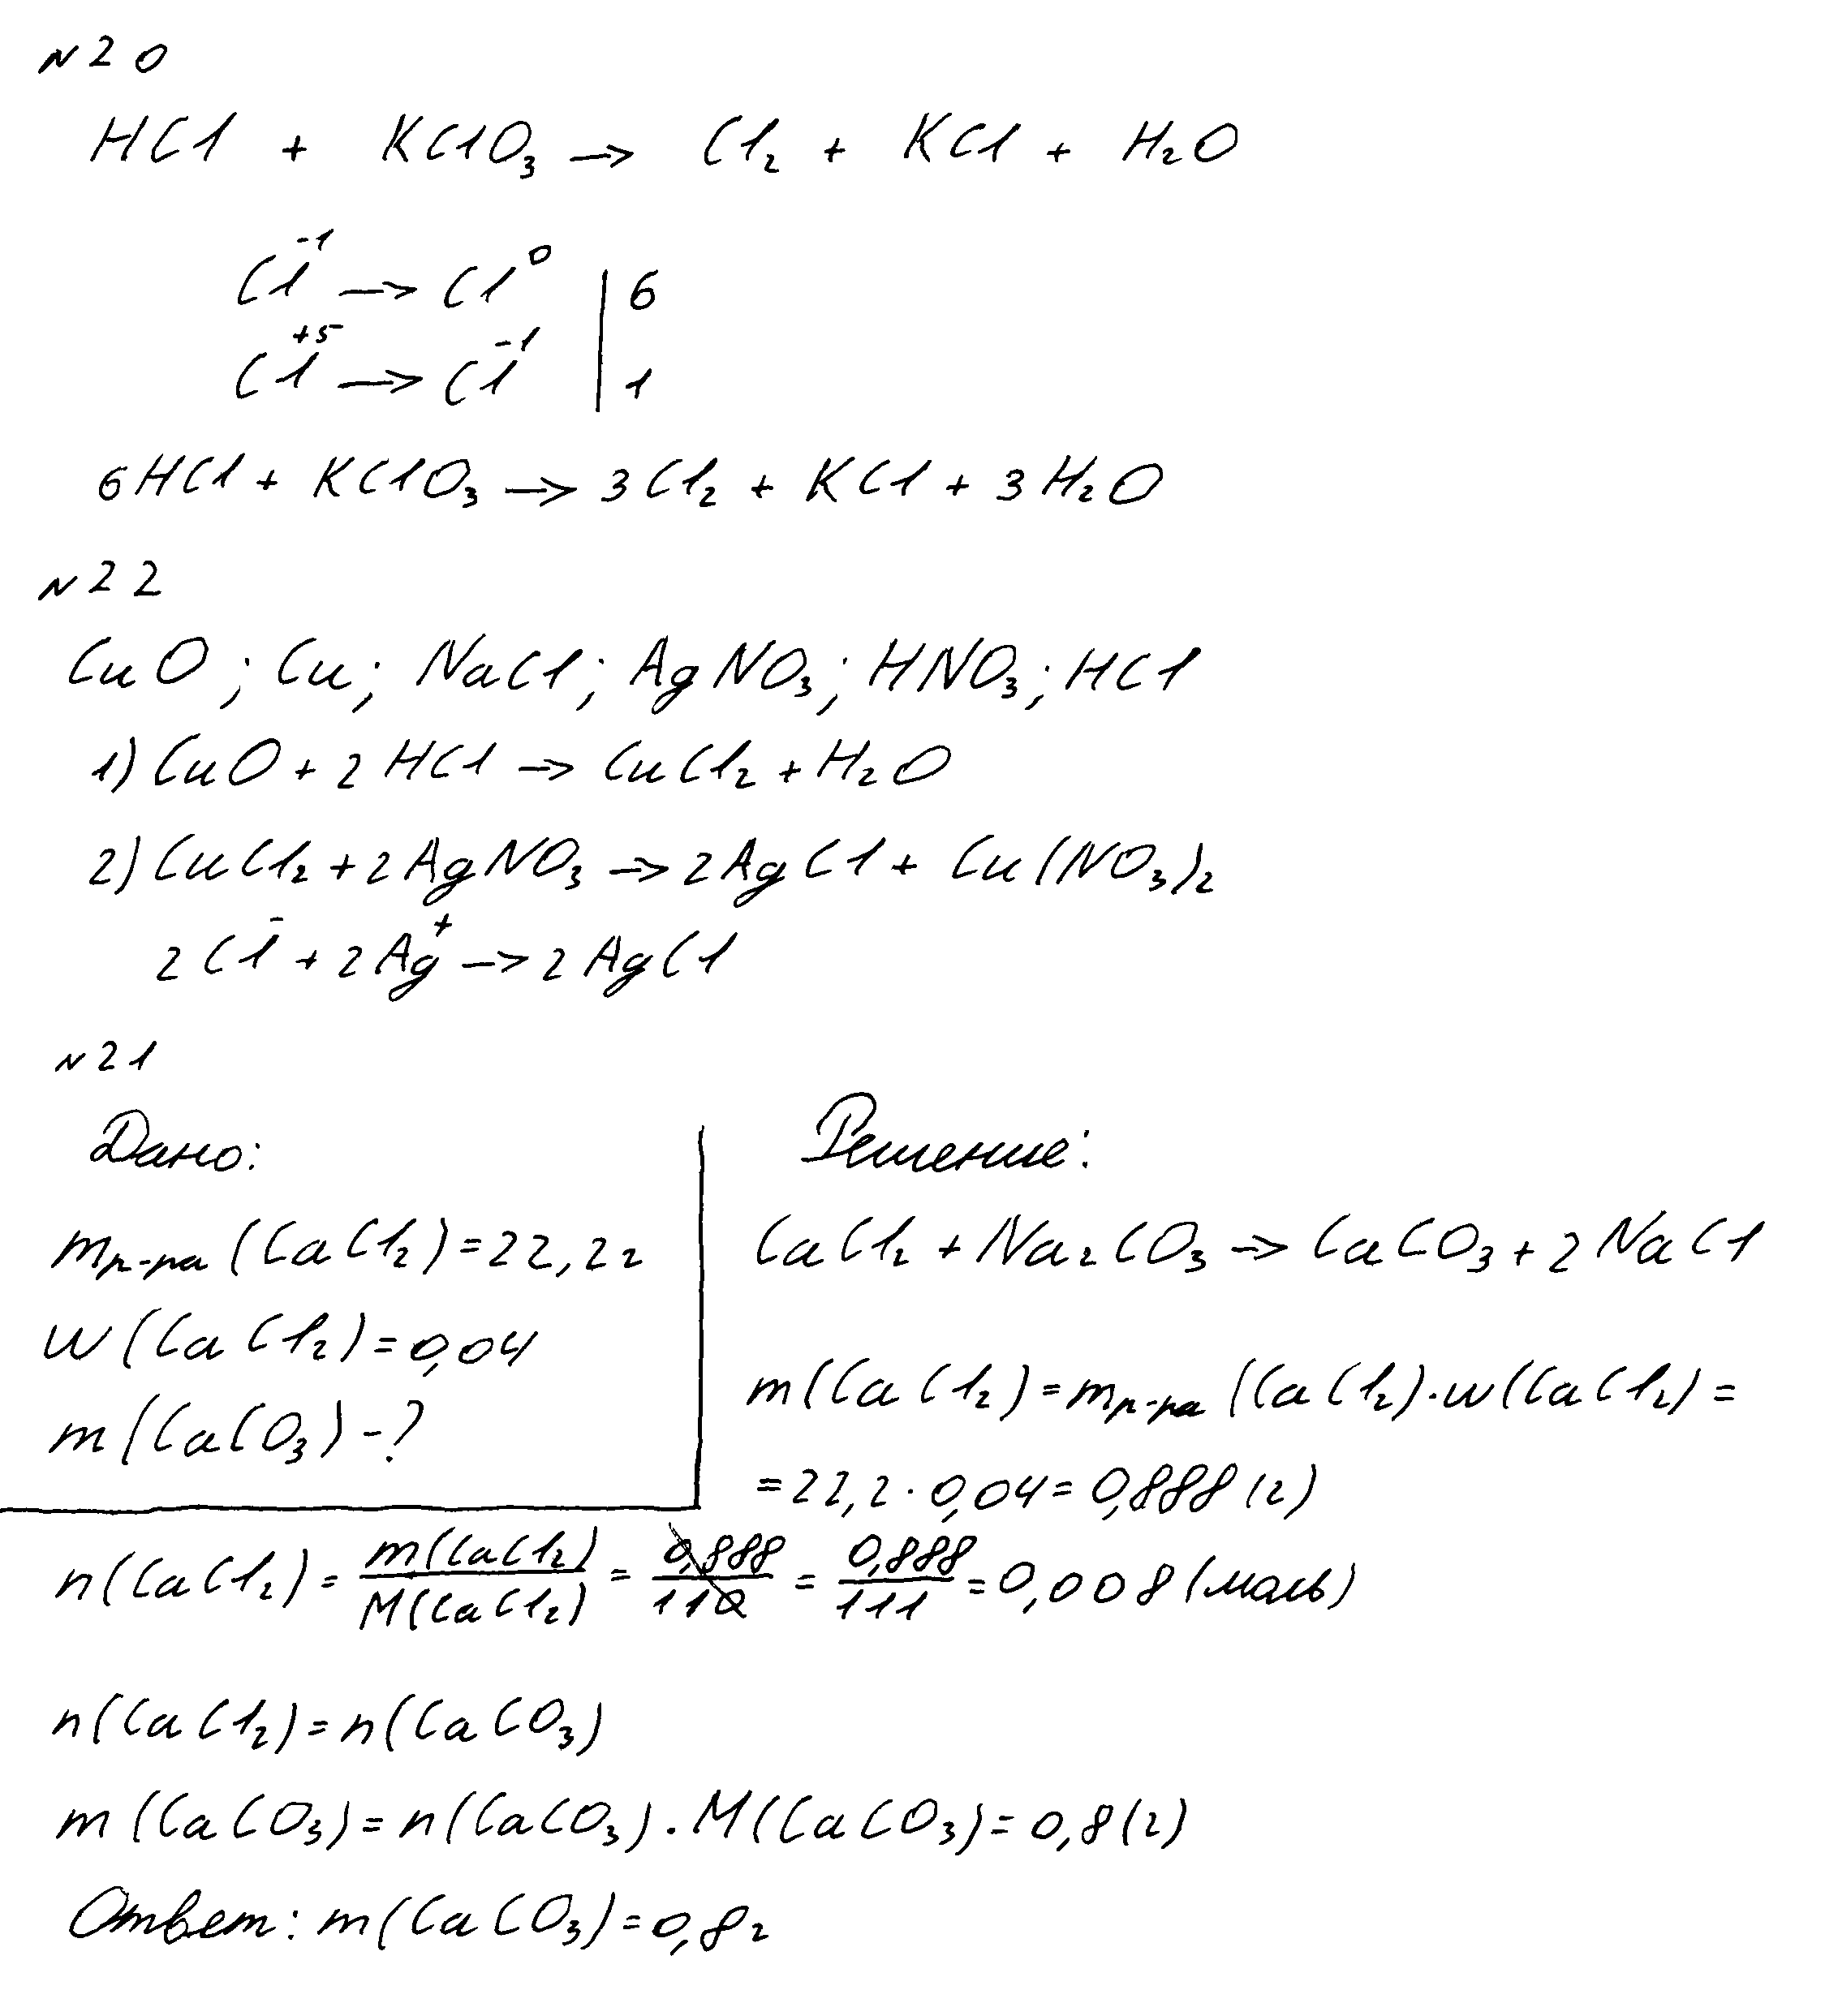

Работа 3.
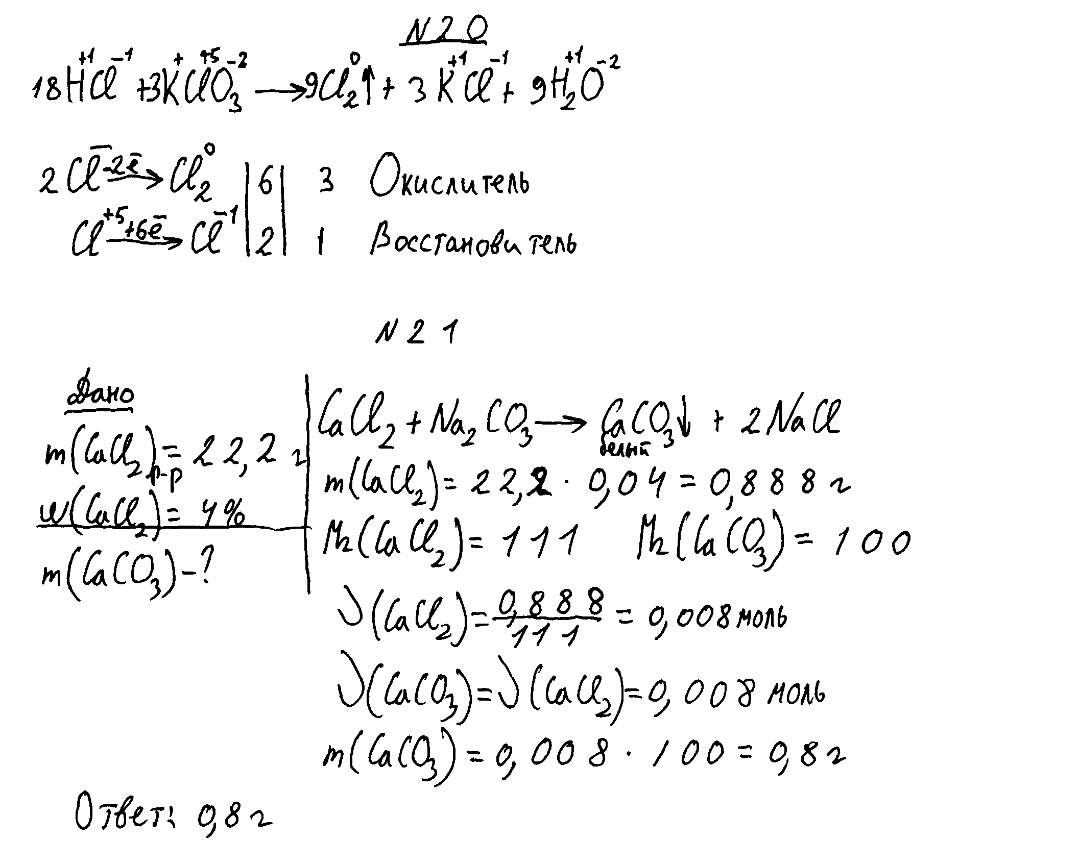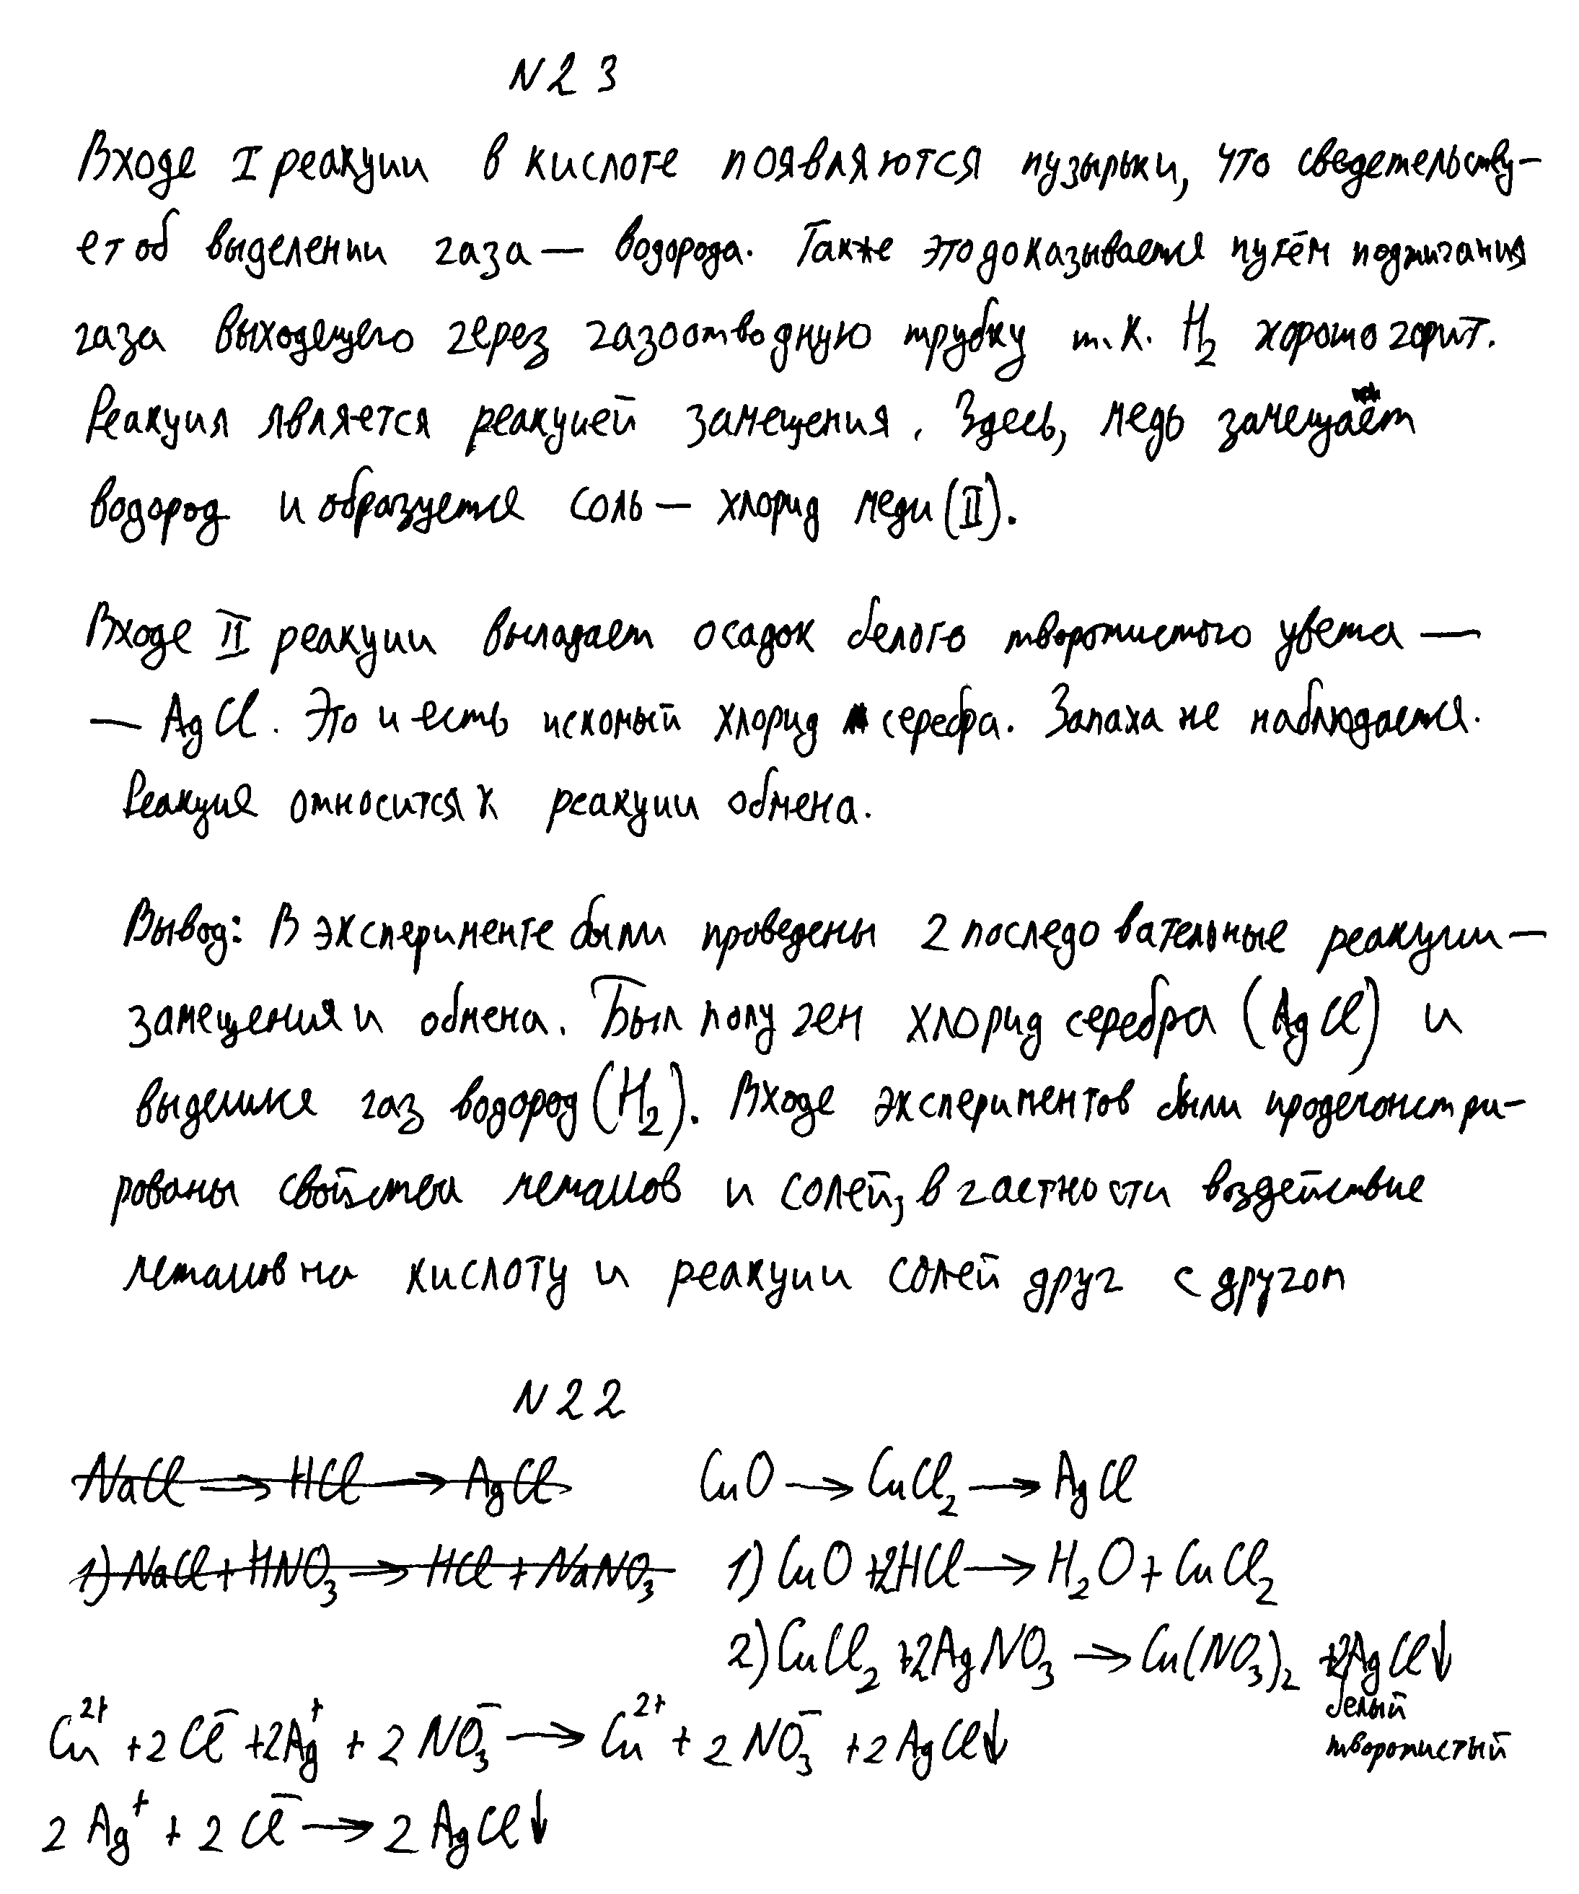
Работа 4.

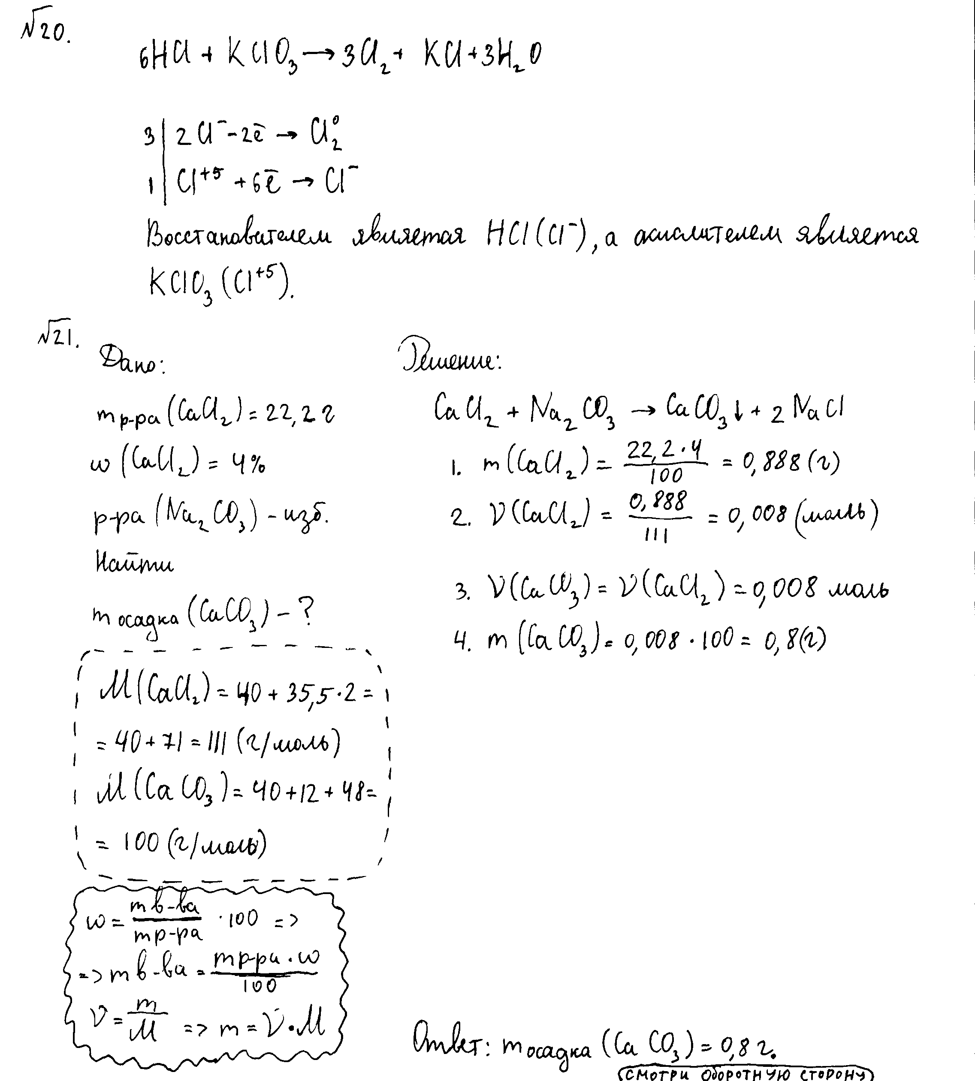

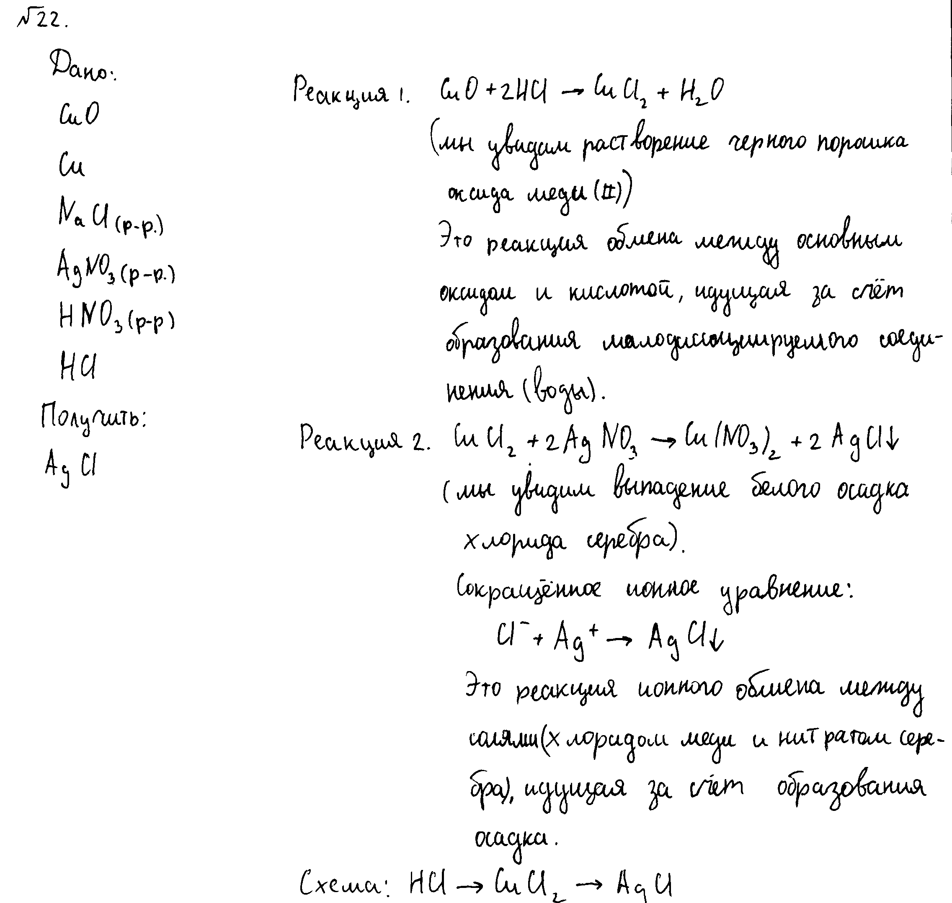

Работа 5.

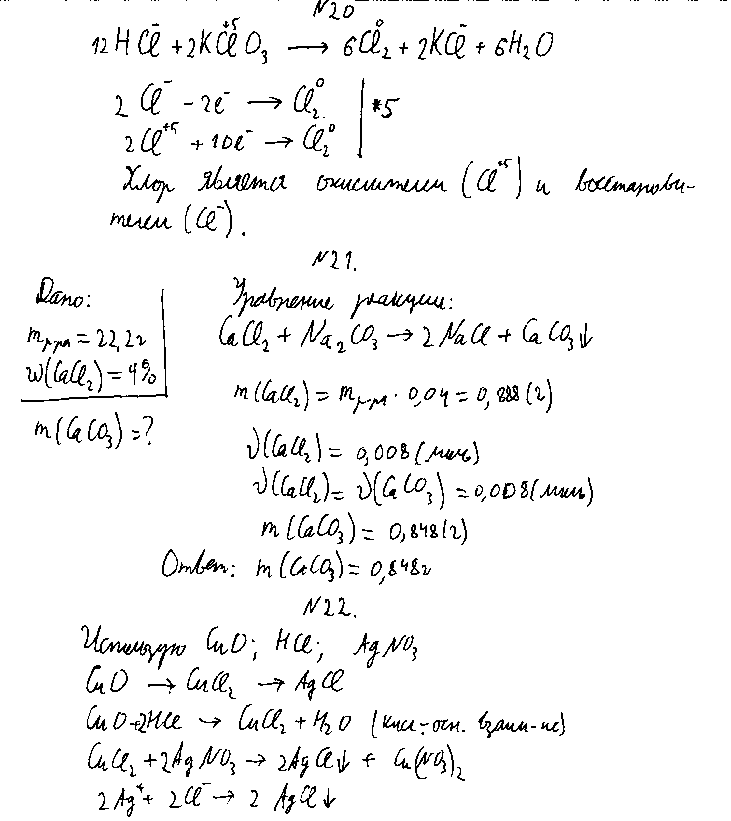

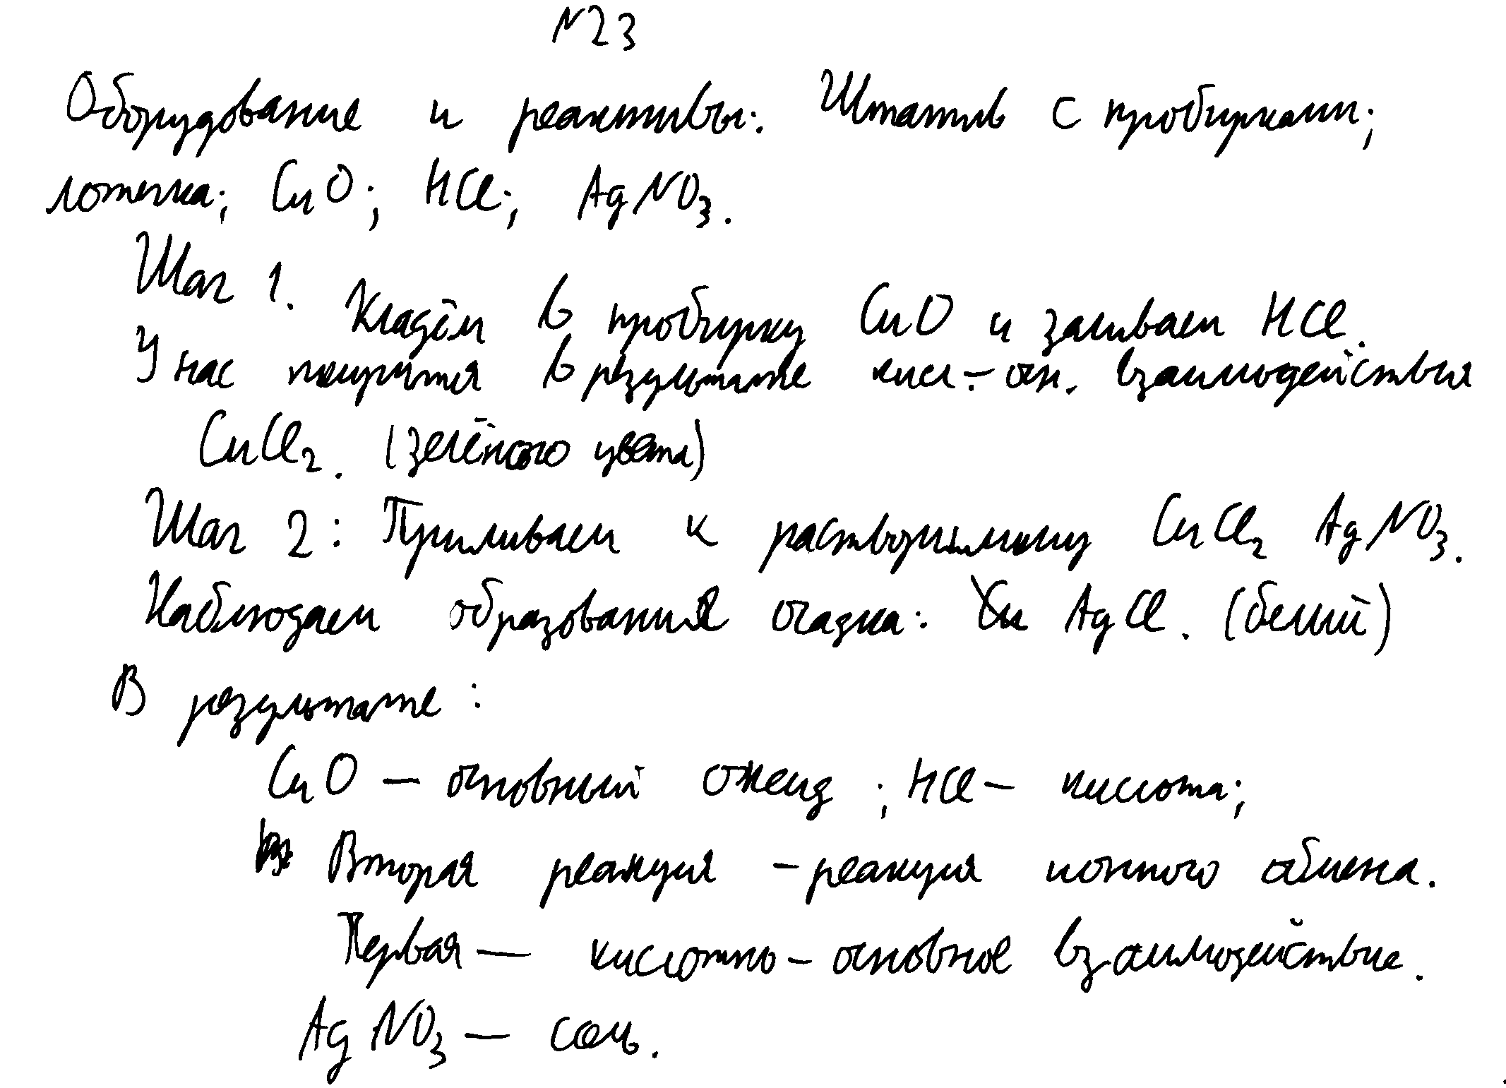

4.2.1. Оценивание вариантов экзаменационных работ учащихся

№ | С1 | С2 | С3 | Итог
Работа 1 | 3 | 2 | 4 | 9
Работа 2 | 1 | 3 | 3 | 7
Работа 3 | 2 | 3 | 5 | 10
Работа 4 | 3 | 3 | 7 | 13
Работа 5 | 2 | 2 | 7 | 11

